**SVEUČILIŠTE U ZAGREBU**

**FAKULTET ORGANIZACIJE I INFORMATIKE U VARAŽDINU**

***Projekt iz kolegija Modeliranje poslovnih procesa***

Podnijeti zahtjev za novčanu potporu u poljoprivredi

U Varaždinu, listopad 2016.

**SVEUČILIŠTE U ZAGREBU**

**FAKULTET ORGANIZACIJE I INFORMATIKE U VARAŽDINU**

*S3Tim03:* Dora Trogrlić, 43976/15-R

Emma Uđbinac, 43959/15-R

Ivana Vukadin,44146/15-R

***Projekt iz kolegija Modeliranje poslovnih procesa***

Podnijeti zahtjev za novčanu potporu u poljoprivredi

*Nositelj kolegija:*

Prof. dr. sc. Neven Vrček

*Mentor:*

Doc. dr. sc. Igor Pihir

U Varaždinu, listopad 2016

Sadržaj

[Opis poslovanja Hrvatske poljoprivredne agencije 1](#_Toc472915760)

[Opis preglednog procesa „Podnijeti zahtjev za novčanu potporu u poljoprivredi“ AS IS 3](#_Toc472915761)

[Tablica za pregledni proces „Podnijeti zahtjev za novčanu potporu u poljoprivredi“ AS IS 6](#_Toc472915762)

[Model preglednoga proces „Podnijeti zahtjev za novčanu potporu u poljoprivredi“ 7](#_Toc472915763)

[Opis procesa „Kontaktirati stranku“ AS IS 8](#_Toc472915764)

[Tablica za proces „Kontaktirati stranku“ AS IS 10](#_Toc472915765)

[Model procesa „Kontaktirati stranku“ AS IS 11](#_Toc472915766)

[Opis procesa „Pripremiti potrebne podatke“ AS IS 12](#_Toc472915767)

[Tablica za proces „Pripremiti potrebne podatke“ AS IS 14](#_Toc472915768)

[Model procesa „Pripremiti potrebne podatke“ AS IS 15](#_Toc472915769)

[Opis procesa „Obraditi zahtjev na računalu“ AS IS 16](#_Toc472915770)

[Tablica za proces „Obraditi zahtjev na računalu“ AS IS 18](#_Toc472915771)

[Model procesa „Obraditi zahtjev na računalu“ AS IS 19](#_Toc472915772)

[Popis poslovnih sadržaja (Business items) 20](#_Toc472915773)

[Popis poslovnih resursa (Business resources) 24](#_Toc472915774)

[Popis poslovnih resursa –ljudski resursi 24](#_Toc472915775)

[Popis poslovnih resursa – materijalni resursi 25](#_Toc472915776)

[Opis načina izračuna troškova poslovnih resursa 28](#_Toc472915777)

[Opis unapređenja s očekivanim učincima 30](#_Toc472915778)

[Pretpostavke simulacije 33](#_Toc472915779)

[Komparacijska analiza trajanja procesa 35](#_Toc472915780)

[Komparacijska analiza troškova 38](#_Toc472915781)

[Opis preglednog procesa „Podnijeti zahtjev za novčanu potporu u poljoprivredi“ TO BE 40](#_Toc472915782)

[Tablica za pregledni proces „Podnijeti zahtjev za novčanu potporu“ TO BE 43](#_Toc472915783)

[Model za pregledni proces „Podnijeti zahtjev za novčanu potporu“ TO B 44](#_Toc472915784)

[Opis procesa „Kontaktirati stranku“ TO BE 45](#_Toc472915785)

[Tablica za proces „Kontaktirati stranku“TOBE 47](#_Toc472915786)

[Model procesa „Kontaktirati stranku“ TO BE 48](#_Toc472915787)

[Opis procesa „Pripremiti potrebne podatke“ TO BE 49](#_Toc472915788)

[Tablica za proces „Pripremiti potrebne podatke“ TO BE 50](#_Toc472915789)

[Model procesa „Pripremiti potrebne podatke“ TO BE 51](#_Toc472915790)

[Zaključak 52](#_Toc472915791)

[Literatura 59](#_Toc472915792)

# Opis poslovanja Hrvatske poljoprivredne agencije

Hrvatska poljoprivredna agencija (HPA) je ustanova koja se bavi poslovima vezanim uz poljoprivredu i stočarstvo. Ustrojena je pri ministarstvu poljoprivrede.

Glavne djelatnosti HPA-e su upravljanje državnim registrima stoke, provedba uzgojnih programa, kontrola kvalitete stočarskih proizvoda, razvoj i promocija stočarskih i poljoprivrednih proizvoda, kontrola izravnih plaćanja na terenu, tehnička i stručna potpora sustavima plaćanja u poljoprivredi i stočarstvu.

Organizacijska struktura HPA-e sačinjena je od centrale – sa sjedištem u Zagrebu, 5 regionalnih ureda te 27 područnih ureda. Područni uredi zaduženi su za pružanje pomoći poljoprivrednicima (u daljnjem tekstu č. strankama) pri podnošenju zahtjeva za novčanu potporu. Osim toga dijela posla, djelatnici obavljaju uzgojno-selekcijski rad. To se odnosi na proces pri kojem djelatnici HPA-e uzimaju uzorkemlijeka direktno na terenu (na poljoprivrednom gospodarstvu) radi provjere i ocjene kvalitete mlijeka da bi se dobili podaci potrebni za provedbu uzgojno-selekcijskog rada u stočarstvu. Također, obavlja se upis domaćih životinja i njihovog podmlatka na poljoprivrednim gospodarstvima u jedinstveni registar domaćih životinja (JRDŽ). Osim na terenu vođenje JRDŽ-a obavlja se i u područnim uredima. JRDŽ sadrži ID oznake za svaku domaću životinju na pojedinom gospodarstvu. Kako bi sve poslove uspješno obradili, postoje razni obrasci, koji ovisno o svrsi, sadrže osnovne informacije najčešće o vlasniku, posjedniku, lokaciji te stoci koja se nalazi na poljoprivrednom gospodarstvu.

U svome radu zaposlenici HPA-e, po potrebi, na terenu i u uredima koriste se bazom podataka u koju se ulogiraju pomoću korisničkog imena i zaporke koja je jedinstvena za svakoga djelatnika te poznata samo djelatniku koji ju koristi u svome radu. Nadalje, svako gospodarstvo registrirano je u tzv. Farm registar. Registracijom je ono dobilo jednoznačnu oznaku JIBG (jedinstveni identifikacijski broj gospodarstva) te oznakuIKG (identifikacijska kartica gospodarstva). JIBG se sastoji od oznake zemlje (u našem slučaju HR) i osmeroznamenkastog broja, dok je IKG oznaka posjednika na farmi (na jednoj farmi ih može biti više), koja se sastoji od osmeroznamenkastog broja koji je jedinstven za svakog posjednika. Iz baze podataka, odnosno JRDŽ-a, djelatnici povlačesve podatke o cijelom gospodarstvu stranke, odnosno korisnika usluge HPA-e. Uz napomenu kako svaki djelatnik područnoga ureda HPA-e ima vlastiti dlanovnik ili prijenosno računalo putem kojega pristupaju bazi podataka, GPS uređaj te ovisno o radnome mjestu mobilni uređaj.Također pomoću povezanosti baze podataka i čitavoga informacijskoga sustava HPA-e sa GPS uređajima i pristupnim kartama omogućeno je zaposlenicima u uredu te na terenu provjera lokacije i podataka o gospodarstvu, te unošenje novih podataka i automatsko ažuriranje postojećih.

Područni ured je zadužen za pomaganje strankama pri rješavanju bilo kakvoga problema vezanoga za poljoprivredu, direktno davanje savjeta strankama, davanje stručnoga mišljenja ovisno o temi rasprave, izdavanje potvrda potrebnih za obavljanje poljoprivredne djelatnosti, vođenje registara te ujedno predstavlja dio ministarstva koji obavlja zajedničku poljoprivrednu politiku europske unije. Ukratko, mogli bismo zaključiti sa činjenicom kako HPA, područni uredi, preciznije područni ured Daruvar kojega mi promatramo, služi kao svojevrsni „servis“ poljoprivrednicima.

Ono što je specifično za odabir upravo ove agencije je činjenica kako je poljoprivreda oduvijek bila jedan od važnijih segmenata u području gospodarstva svake države, pa tako i Republike Hrvatske. Često upravo poljoprivreda i sve djelatnosti koje se uz nju vežu uvelike direktno utječu na samo tržište pojedine države, regije, zajednice stoga se kao ispravan razlog ovoga odabira nadovezuje pružanje, svim korisnicima usluga vezanih uz poljoprivredu, što bolju i organiziraniju okolinu rada.

# Opis preglednog procesa „Podnijeti zahtjev za novčanu potporu u poljoprivredi“ AS IS

Proces podnošenja zahtjeva za novčanu potporu moguće je ostvariti svake godine u tromjesečnom razdoblju – od 1.ožujka do 1.lipnja. Odvijanje čitavoga procesa podupire aplikacija Agronet. Agronet je Internet aplikacija putem koje stranke u suradnji sa djelatnicima HPA-e mogu podnijeti zahtjev za dodjelom novčane potpore. Pristup Agronet-u moguć je uz korisničko ime i lozinku koja je za svako poljoprivredno gospodarstvo jedinstvena.U uredu HPA-e viši koordinator ili tehnički suradnik su zaduženi za pomoć stranci pri podnošenju zahtjeva za novčanu potporu. Proces istovremeno mogu provoditi i viši koordinator i stručni suradnik - moguće istovoremeno ispunjavanje/podnošenje zahtjeva za dvije različite stranke. Stručni suradnik sa vlastitom strankom i viši koordinator sa vlastitom strankom. Zahtjev za pokretanje procesa proizlazi iz poljoprivrednikove potrebe za određenom količinom novca za financiranje održavanja i razvoja vlastitoga gospodarstva. Viši koordinator / tehnički suradnik od Voditelja županijskoga ureda zaprima mail-om listu stranaka, u obliku excel tablice, koje mogu ostvariti novčanu potporu. Tablica između ostaloga sadrži MIBPG (matični identifikacijski broj poljoprivrednoga gospodarstva), naziv poljoprivrednoga gospodarstva, adresu i kontakt broj.Lista stranaka svakome od zaduženih djelatnika HPA-e za izdavanje zahtjeva za novčanu potporu dodijeljena je ovisno o lokaciji ureda HPA-a i mjesta prebivališta stranke – najbliži područni ured. Listom stranaka koju je zaprimio viši koordinator / tehnički suradnik potvrđeno je da stranka ima mogućnostpodnijeti zahtjev za novčanu potporu, za tekuću godinu,jer je zadovoljila uvjete te joj ukoliko to zatraži djelatnik isto mora omogućiti. Uvjeti su biti prijavljen u poljoprivredni upisnik, imati upisane zemljišne parcele u ARKOD sustav te ukoliko posjeduje životinje na gospodarstvu, životinje moraju biti uredno registrirane u JRDŽ.ARKOD sustav je nacionalni sustav identifikacije zemljišnih parcela, odnosno evidencija uporabe poljoprivrednog zemljišta u Republici Hrvatskoj. Viši koordinator/tehnički suradnik poziva stranku telefonskim putem ili pismovnom pošiljkom radi dogovora o terminudolaska u ured radi podnošenja zahtjeva za novčanom potporom. Ukoliko stranka želi podnijeti zahtjev za novčanu potporu dogovara se termin u kojemu će doći podnijeti zahtjev za novčanu potporu. Nakon dogovorenoga termina stranka je dužna pripremiti sve potrebne podatke do zakazanoga termina. Ukoliko je bilo promjena u vlasništvu parcela, potrebno je te promjene prijaviti APPRRR-u (Agenciji za plaćanja u poljoprivredi, ribarstvu i ruralnom razvoju) kako bi oni mogli ažurirati podatke. Stranka mora provjeriti odgovara li mu stanje stoke na gospodarstvu, stanju stoke u JRDŽ-u. To moraučiniti u HPA najmanje 24h prije dolaska na dogovoreni termin. Dolaskom u dogovoreni termin u područni ured, stranka donosi dokument sa korisničkim imenom i zaporkom te osobnu iskaznicu. Viši koordinator/tehnički suradnik na računalu otvara Agronet sustav, logirase pomoću korisničkoga imena i lozinke koju je stranka predočila ranije spomenutim dokumentom, te MIBPG-a. Nakon prijavljivanja u Agronet aplikaciju na zaslonu računala se prikazuje izbornik sa popisom obrazaca. Pored naziva svakoga obrasca postoji oznaka trenutnoga statusa obrasca (oznaka: „Obrazac potvrđen“ ili „Nije započelo“). Viši koordinator/tehnički suradnik klikom na gumb „Jedinstveni zahtjev“ započinje popunjavanje zahtjeva. Tim klikom otvara se ListA. To je obrazac u kojega se automatski unose osnovni podaci o poljoprivredniku, kategorije i potkategorije poticaja, izjava o statusu aktivnoga poljoprivrednika te izjava korisnika.Osnovni podaci o poljoprivredniku prikazuju se nakon pokretanja aplikacije, dok se ostatak obrasca automatski generira nakon popunjavanja obrazaca B, C i D.Viši koordinator/tehnički suradnik provjerava i utvrđuje ispravnost osnovnih podataka poljoprivrednika usporedbom podataka na ekranu sa osobnim podatcima koji se nalaze na dokumentima podnositelja.Nakon utvrđivanja podataka tipkom„Potvrdi“, na ekranu se pojavljuje povratna informacija – promijenjen status iz „Nije započelo“ u „Obrazac potvrđen“ (napomena: ista promjena se događa kod svakoga sljedećeg potvrđivanja obrasca). Viši koordinator/ tehnički suradnik klikom odabire List B. List B predstavlja obrazac o prijavi korištenja koji sadrži podatke iz ARKOD sustava za pojedino gospodarstvo te omogućuje prijavu korištenja površina i tražene potpore po pojedinoj ARKOD parceli. Pri tome svaka parcela ima vlastiti ID, i „domaće ime“.Viši koordinator/tehnički suradnik za pojedinu parcelu otvara grafički prikaz parcele. Kroz niz padajućih izbornika odabire zasađenu kulturu ovisno o namjeni poljoprivredne parcele. Kako bi uopće mogao podnijeti zahtjev za novčanom potporom mora biti zadovoljen uvjet od posjedovanja najmanje 1ha obradive površine. Pregledom parcela i utvrđivanjem svih ispravnosti nastavlja se postupak. Klikom na „Potvrdi“ otvara se izbornik sa popisom listova te klikom na List C prelazi se na sljedeći obrazac. Na Listu C viši koordinator/tehnički suradnik obilježava za koja proizvodno vezana plaćanja u stočarstvu stranka želi potporu. Prikaz na ekranu se sastoji od dva dijela, Tražilice i Zahtjeva za potporu. Tražilica omogućuje odabiranje stoke za koju stranka želi novčanu potporu, dok se drugi dio odnosi na odabiranje zahtjeva za potporu.Pri tome stranka usmenim putem iznosi podatke, koji su u papirnatom obliku zapisani, za svaku domaću životinju koju želi prijaviti u sustav za zahtjev novčane potpore. Odnosno govori ID oznake zapisane u registru. Taj list se također potvrđuje klikom miša. List D se popunjava sukladno listu C, sa razlikom u tome da se na Listu C nalaze sve životinje, osim izvornih i zaštićenih pasmina domaćih životinja koje se nalaze na Listu D. Na kraju se sve zbirno obračunava putem aplikacije te se na ekranu pojavljuje završni izgled obrasca. Viši koordinator/tehnički suradnik pregledom obrasca, ukoliko je sve ispravno,i klikom miša potvrđuje ispravnost obrasca. Dokument se generira. Pojavljuje se ekran s tabelarnim prikazom popunjenog zahtjeva koji dobiva svoj bar kod. Za ispisivanje zahtjeva viši koordinator/tehnički suradnik to omogućuje pritiskom na gumb „Preuzmi“. Rezultat je dokument u pdf obliku koji sadrži popunjen Jedinstven zahtjev za potporu. Stranka pri tome plaća biljeg u iznosu od 20kn te ga ovjerava vlastitim potpisom. Zahtjev je podnesen. Oba primjerka zahtjeva stranka poštom ili osobno dostavlja u najbliži područni ured Agencije za plaćanja, poljoprivredu, ribarstvo i ruralni razvoj. Tamo se zahtjev zaprima, urudžbira i predaje na danju provjeru i obradu.

|  |  |  |  |  |  |  |  |  |  |  |  |
| --- | --- | --- | --- | --- | --- | --- | --- | --- | --- | --- | --- |
| **Naziv procesa: Podnijeti zahtjev za novčanu potporu u poljoprivredi AS IS** | | | | | | | | | | | |
| **Početni događaj** | **Aktivnosti ili radni koraci** | | | | | | | | | | **Završni događaj** |
| Potreba za novčanom potporom | Zaprimiti listu stranaka | **Kontaktirati stranku AS IS** | **Pripremiti**  **potrebne podatke AS IS** | Doci u dogovoreni  termin | Ulogirati se u Agronet sustav | **Obraditi zahtjev na računalu**  **AS IS** | Provjeriti ispravnost završnog obrasca | Ispisati zahtjev za novčanu potporu | Ovjeriti zahtjev potpisom | Proslijediti zahtjev APPRRR-u | -Zahtjev je podnesen  -Proslijeđen na daljnju provjeru i obradu u APPRRR |
| **Prosječno trajanje** | 2min | **24h** | **3-4 dana** | 30min | 4min | **82min** | 4min | 5min | 2min | 15min | **Prosječno trajanje** |
| **Izvršitelj** | Viši koordinator i tehnički suradnik | **Viši koordinator / tehnički suradnik**  **Stranka** | **Stranka**  **Viši kooridinator / tehnički suradnik**  **Tehnički suradnik – kontrolor**  **Djelatnik APPRRR** | Stranka | Viši koordinator / tehnički suradnik | **Viši koordinator / tehnički suradnik** | Viši koordinator / tehnički suradnik | Viši koordinator / tehnički suradnik | Stranka | Stranka | **Izvršitelj** |
| **Razlozi za promjenu** | | | | | | **Vizija novog poslovnog procesa** | | | | | |
| Problem kontaktiranja stranke (stranke su često nedostupne zbog obavljanja djelatnosti)  Dugotrajnost postupka prijave stvarnoga stanja stoke u JRDŽ pri HPA  Nepotrebni troškovi tijekom prijave stvarnoga stanja stoke u JRDŽ pri HPA (troškovi putovanja) | | | | | | Omogućen upis vlastite stoke sa vlastitoga gospodarstva u JRDŽ (ograničene ovlasti u aplikaciji) ili u HPA uz automatsko ažuriranje podataka – potrebna potvrda ispravnosti unosa nadležne osobe u HPA | | | | | |
| **Učesnici** | | | | **Mehanizmi** | | | **Metrika** | | | | |
| Viši koordinator  Tehnički suradnik  Tehnički suradnik - kontrolor  Stranka (poljoprivrednik)  Djelatnik APPRRR | | | | Računalo  Pisač  Internet  Mobilni uređaj  Agronet aplikacija ARKOD aplikacija | | | Trajanje procesa Troškovi procesa | | | | |

## Tablica za pregledni proces „Podnijeti zahtjev za novčanu potporu u poljoprivredi“ AS IS

## Model preglednoga proces „Podnijeti zahtjev za novčanu potporu u poljoprivredi“

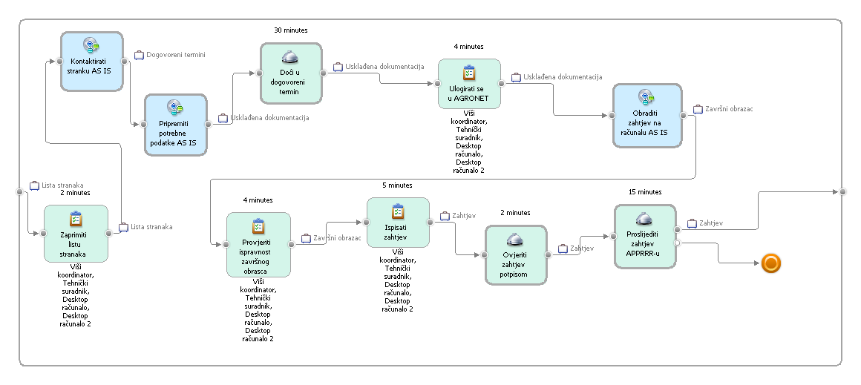

# Opis procesa „Kontaktirati stranku“ AS IS

Nakon što mail-om viši koordinator i tehnički suradnik zaprime listu stranaka (prosječno 300 stranaka godišnje), međusobno raspoređuju stranke u omjeru 50% : 50%. Iz toga slijedi kako jedan radnik obavi cca 150 poziva godišnje radi pružanja usluge podnošenja zahtjeva za novčanu potporu. Lista stranaka, osim imena i prezimena, sadrži broj poljoprivrednoga upisnika, adresu, podatak o prošlogodišnjem zahtjevu (podnesen / nije podnesen), naziv gospodarstva (najčešće ime i prezime nositelja gospodarstva ili naziv obrta) i telefonski broj odnosno kontakt. Viši koordinator / tehnički suradnik na listi stranaka za određenu osobu pronalazi broj te ju poziva preko službenog mobitela. Nakon što je utipkao broj i nazvao osobu moguća su dva ishoda. Ukoliko se stranka ne javi na poziv, viši koordinator / tehnički suradnik naznačuje si na listi stranaka da se osoba nije javila te ju pokušava kontaktirati kroz nekoliko h ili sljedeći dan. To se najčešće događa zbog same prirode posla poljoprivrednika, a nadležna osoba mora razgovarati sa nositeljem gospodarstva, a ne sa nekim od njegovih ukućana. Poljoprivrednici su najčešće odsutni jer odrađuju poslove u štali odnosno obrađuju parcele tokom cijeloga dana te to stvara problem pri samome kontaktiranju. Drugi mogući ishod je da se stranka (nositelj gospodarstva) javi na poziv. U tom se slučaju tehnički suradnik / viši koordinator predstavlja (vlastito ime i prezime, Hrvatska poljoprivredna agencija) i iznosi razlog poziva – podnošenje zahtjeva za poticaj. Nadalje, djelatnik postavlja pitanje stranci želi li podnijeti zahtjev za novčanu potporu za tekuću godinu. Ukoliko stranka ne želi podnijeti zahtjev, podproces završava. Ukoliko stranka izrazi želju za podnošenjem zahtjeva, viši koordinator / tehnički suradnik dužan je reći stranci koje sve dokumente stranka treba ponijeti sa sobom kako bi se mogao uspješno podnijeti zahtjev. Stranka sa sobom mora ponijeti identifikacijski dokument sa slikom radi dokazivanja identiteta ( u praksi zaposlenicima su to već poznate stranke, stoga je to samo radi formalnosti). Osim toga, viši koordinator / tehnički suradnik obznanjuje stranci da mora donijeti zapisnik iz ARCOD sustava – na osnovu njega odrediti plan na kojoj će parceli biti zasijana koja kultura. Ukoliko posjeduje životinje i imapravo ostvariti poticaj na njih, stranka se upozorava da mora ažurirati stanje domaćih životinja – uskladiti JRDŽ (prijava, odjava, telenje, odlazak sa gospodarstva iz nekog razloga). Te se napominje da ukoliko je prošle godine podnosila zahtjev, isti ponese sa sobom (prošlogodišnji zahtjev za poticaj – predstavlja pomoć odnosno skraćuje potrebno vrijeme za unošenje podataka). Zatim viši koordinator / stručni suradnik predlaže termin (vrijeme i datum) stranci i ukoliko stranci ponuđeni termin odgovara, viši koordinator / tehnički suradnik kraj stranke na listi upisuje datum i vrijeme.Ukoliko ne, pronalazi se sljedeći odgovarajući termin. Viši koordinator / tehnički suradnik po kraju razgovora ostavlja vlastite kontakt podatke u slučaju da stranka iz nekog razloga (privatnog/poslovnog) bude u nemogućnosti doći u dogovoreni termin, kako bi si zaposlenik mogao točno odrediti raspored. Stranka je kontaktirana i dogovoren je termin.

## Tablica za proces „Kontaktirati stranku“ AS IS

|  |  |  |  |  |  |  |  |  |  |  |  |  |  |  |
| --- | --- | --- | --- | --- | --- | --- | --- | --- | --- | --- | --- | --- | --- | --- |
| **Naziv procesa: Kontaktirati stranku AS IS** | | | | | | | | | | | | | | |
| **Početni događaj** | **Aktivnosti ili radni koraci** | | | | | | | | | | | | | **Završni događaj** |
| Zaprimljena je lista stranaka | Raspodijeliti stranke | Nazvati stranku | Nazvati ponovno stranku | | Predstaviti se stranci | Upitati stranku za izjašnjenje o podnošenju zahtjeva za novč. potporu | | Izreći nazive potrebne dokumentacije | Predložiti termin  stranci | Ponuditi sljedeći odgovarajući termin | Usuglasiti se oko termina | | Ostaviti kontakt | -Stranka je kontaktirana  -Dogovoren je termin |
| **Prosječno trajanje** | 15min | 1min | 1h-12h | | 7min | 3min | | 15min | 1min | 3min | 2min | | 5min | **Prosječno trajanje** |
| **Izvršitelj** | Viši koordinator i tehnički suradnik | Viši koordinator / tehnički suradnik | Viši koordinator / tehnički suradnik | | Viši koordinator / tehnički suradnik | Viši koordinator / tehnički suradnik | | Viši koordinator / tehnički suradnik | Viši koordinator / tehnički suradnik | Viši koordinator / tehnički suradnik | Viši koordinator / tehnički suradnik  Stranka | | Viši koordinator / tehnički suradnik | **Izvršitelj** |
| **Razlozi za promjenu** | | | | | | | **Vizija novog poslovnog procesa** | | | | | | | |
| Problem kontaktiranja stranke (česta nedostupnost stranke) i dugotrajnost poziva – zaposlenik može odraditi druge poslove | | | | | | | Stranka dobiva mail-om ili pismovnom pošiljkom obavijest o početku podnošenja zahtjeva za novčanu potporu u poljoprivredi sa svim potrebnim informacijama (od kada do kada može podnijeti zahtjev, koja je potrebna dokumentacija ukoliko želi podnijeti zahtjev te broj osobe koju može kontaktirati - viši koordinator i tehnički suradnik; radi dogovora o terminu, u kojemu će podnijeti zahtjev) | | | | | | | |
| **Učesnici** | | | | **Mehanizmi** | | | | | | | | **Metrika** | | |
| Viši koordinator  Tehnički suradnik  Stranka | | | | Mobilni uređaj | | | | | | | | Troškovi poziva  Vrijeme poziva | | |

## Model procesa „Kontaktirati stranku“ AS IS

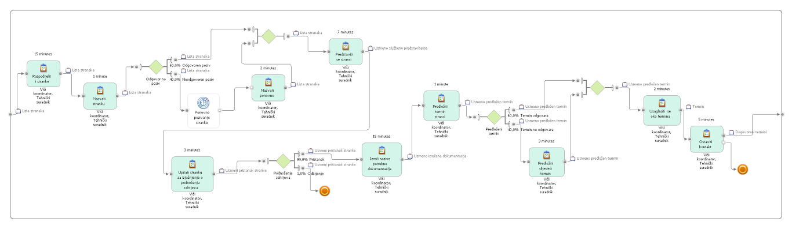

# Opis procesa „Pripremiti potrebne podatke“ AS IS

Ukoliko stranka ima potrebu podnijeti zahtjev za novčanu potporu, odnosno odgovorila je potvrdno na upit višeg koordinatora / tehničkoga suradnika te je upoznata sa potrebnom dokumentacijom za provođenje samoga procesa ispunjavanja zahtjeva, stranka je dužna uskladiti i provjeriti ispravnost svih podataka o stanju gospodarstva. Preduvjet svega je da je stranka upoznata sa pravilnicima i ograničenjima ostvarivanja novčane potpore. Sve informacije vezano uz zakone i ograničenja za ostvarivanje novčane potpore mogu se saznati telefonskim putem ili osobno u HPA iliAPPRRR.Proces pripreme potrebnih podataka započinje nakon što stranka dogovori termin i dobije saznanje o potrebnim podacima. Stranka je dužna do dogovorenoga termina provjeriti vlastito stanje u registirma. Stanje na gospodarstvu odnosno u štali, usporediti sa stanjem u JRDŽU. Stanje na parcelama usporediti i ažurirati sa stanjem u ARCOD sustavu i Agronet sustavu i to najkasnije 24h prije samoga termina. Čitav proces sadrži mnogo detalja o kojima kroz čitavu godinu, odnosno svih 12 mjeseci stranka treba voditi brigu kako bi se mogla ostvariti novčana potpora. Stoga valja pojasniti sve aktivnosti tijekom cijele godine koje obuhavaćaju usklađivanje podataka potrebnih za novčanu potporu. Iako nisu vezane uz aktivnosti koje poljoprivrednik obavlja netom prije podnošenja zahtjeva, služe za lakše razumijevanje samoga procesa. Svaki puta kada se na gospodarstvu dogodi promjena, stranka je dužna promjene evidentirati u registrima, putnim listovima, JRDŽU u područnome uredu HPA-e, i ARCOD sustavu u APPRRR. To se obavlja u dvije različite institucije u APPRR i HPA. S obzirom na usku povezanost pojasnit ćemo što se događa i u APPRRR, no naš proces se bazira na onome što se događa u HPA i na temelju toga („našega“) dijela zaključujemo potrebne izmjene u samome procesu. Promjene se mogu odnositi na ARCOD sustav (APPRRR) ili JRDŽ sustav(HPA). Događaji koji mogu biti uzrok promjenama u ARCOD sustavu su promjena namjene parcele, promjena vlasništva parcela, promjena na parceli. To je sve podložno kontrolama na terenu i daljinskim kontrolama putem Interneta na osnovu avionskih snimaka, uz to postoje i kontrole Izravnih plaćanja na terenu. Prijava u JRDŽ registar prethodi pravu na ostvarivanje novčane potpore za domaće životinje. Pravo na poticaj postoji za većinu domaćih životinja koje su podijeljene u kategorije, a te kategorije u podkategorije. Kod prijave životinja u JRDŽ potrebno je vođenje papirnate dokumentacije od strane poljoprivrednika koje kasnije služi isključivo kao osnova na temelju koje viši koordinator ili tehnički suradnik unosi podatke u JRDŽ. U papirnatom obliku se vodi registar životinja (registar goveda, registar ovaca i koza, registar svinja na gospodarstvu). U registrima se bilježe sve promjene (stranka bilježi) - isključivo posao stranke. Sami registri su podložni kontrolama – po dolasku inspekcije sve se provjerava i utvrđuje se ispravnost registara. Također za svaku životinju postoji evidentirani putni list. Na njemu se nalaze podaci o rođenju domaće životinje: na kojoj farmi, kada, podrijetlo, podrijetlo oca i majke te odlazak sa farme (klanje na gospodrastvu, klanje u klaonici, prodaja, uginuće). Tijekom odvijanja promjena na gospodarstvu stranka je dužna svojevremeno te promjene prijaviti u HPA. To radi na način da sa sobom ponese registar i putne listove te odlazi u HPA gdje službenik sa tih listova prepisuje ono što je od posljednjega ažuriranja promijenjeno. Isti postupak unosa se odvija i u ranije spomenutome *dogovorenome terminu*prilikom ispunjavanja zahtjeva za poticaj. Prije samoga pristupanja dogovorenom terminu stranka je dužna uskladiti podatke kroz određene aktivnosti. Aktivnosti možemo „podijeliti“ na dva dijela. Dio koji se obvavlja u APPRRR i dio koji se obavlja u HPA. Dio koji se odnosi na APPPRR odnosno ARCOD aplikaciju stranka započinje izvršavati tako da provjerava stanje vlastitih parcela, pregledava je li u posljednjih godinu dana od zadnjega mogućega podnošenja zahtjeva dolazilo do promjena u vlasništvu, namjeni parcela ili bilo kakvih promjena vezanih uz parcelu. Ukoliko je (gotovo uvijek) odlazi u APPRRR sa papirnatim zapisom promjena te ih ondje službenik APRRR unosi i potvrđuje. To je podložno nasumičnim kontrolama – izravno na terenu ili aviosnimke (zračna kontrola). Kod promjene koje se tiću „naše“ agencije (HPA) stranka provjerava stanje stoke na gospodarstvu. Sve eventualne promjene zapisuje u regstar. Sa tim registrom odlazi u HPA. Ondje stranka predaje registar na uvid višem koordinatoru ili tehničkom službeniku gdje je on dužan proći kroz čitav registar i uvidjeti novonastale promjene, upisati promjene na način da sa papira isčitava podatke i unosi ih. Zatim uvedene promjene potvrđuje klikom na „Potvrdi“. Promjene u ARCOD sutavu i JRDŽU-u vidljive su tek nakon cca 24h, odnosno u 00:00, kada se ažuriraju. Tada su promjene prijavljene i usklađeni su podatci na temelju kojih stranka dolazi podnijeti zahtjev za novčanu potporu. Napomena: Prikaz podprocesa u tablici pokazuje različito vremensko trajanje od trajanja same aktivnosti u preglednom procesu. Razlog tomu je volja sam stranke kolikom brzinom će samu aktivnost izvesti, odnosno hoće li slijedno ili paralelno obavljati aktivnosti.

|  |  |  |  |  |  |  |  |  |  |  |  |  |  |  |
| --- | --- | --- | --- | --- | --- | --- | --- | --- | --- | --- | --- | --- | --- | --- |
| **Naziv procesa: Pripremiti potrebne podatke AS IS** | | | | | | | | | | | | | | |
| **Početni događaj** | **Aktivnosti ili radni koraci** | | | | | | | | | | | | | **Završni događaj** |
| Postojanje potrebe za usklađivanjem podataka | Prikupiti registre | Provjeriti  stanje parcela | Popisati promjene  o parcelama | Priložiti zapise  o parcelama u APPRRR | | Unijeti  promjene | | Provjeriti  stanje stoke na gospodarstvu | Popisati promjene  o parcelama | Priložiti zapise o stoki | | Unijeti  promjene | Zaprimiti usklađenu dokumentaciju | Pripremljeni podaci  Dokumentacija usklađena |
| **Prosječno trajanje** | 2min | 12h | 30min | 32min | | 20min | | 12h | 60min | 25min | | 20min | 1min | **Prosječno trajanje** |
| **Izvršitelj** | Stranka | Stranka | Stranka | Stranka  Djelatnik APPRRR | | Djelatnik APPRRR | | Stranka | Stranka | Stranka  Viši koordinator / tehnički suradnik | | Viši koordinator / tehnički suradnik | Viši koordinator / tehnički usradnik | **Izvršitelj** |
| **Razlozi za promjenu** | | | | | | | **Vizija novog poslovnog procesa** | | | | | | | |
| Nepotrebno duplo provjeravanjeistih podataka od strane višeg koordinatora ili tehničkoga suradnika (problem 24h)  Dupli posao – stranka upisuje na papir, zaduženi službenik prepisuje sa papira u aplikaciju | | | | | | | Stranka sama unosi podatke o stanju domaćih životinja u JRDŽ , viši koordinator tijekom podnošenja zahtjeva klikom na „kvačicu“ potvrđuje upis  Mehanizam kontrole – kao i do sada, nasumična kontrola izravnih plaćanja | | | | | | | |
| **Učesnici** | | | | | **Mehanizmi** | | | | | | **Metrika** | | | |
| Stranka  Djelatnik APPRRR  Viši koordinator  Tehnički suradnik | | | | | Računalo 1  Računalo 2  Mobilni uređaj  ARCOD aplikacija  AGRONET aplikacija | | | | | | Vrijeme provjere podataka za pojedinu domaću životinju | | | |

## Tablica za proces „Pripremiti potrebne podatke“ AS IS

## Model procesa „Pripremiti potrebne podatke“ AS IS

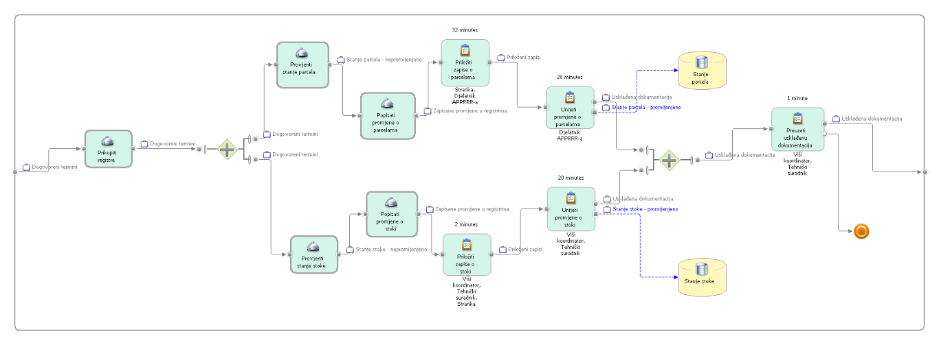

# Opis procesa „Obraditi zahtjev na računalu“ AS IS

Ulogiranjem višeg koordinatora ili tehničkoga suradnika uz prisustvo stranke, u AGRONET aplikaciju započinje podproces obrađivanja samog obrasca za podnošenje novčane potpore u poljoprivredi. On obuhvaća obradu četiri tzv. lista. Klikom na „Jedinstveni list“ otvara se ekran sa određenim obavijestima i pravilima. Zatim klikom na „Započni popunjavanje zahtjeva“ viši koordinator ili tehnički suradnik (u danjem tektu č. djelatnik) započinje obradu zahtjeva uz stalno prisustvo stranke. Nakon klika pojavljuje se ekran sa osnovnim podacima o Poljoprivrednom gospodarstvu (podaci se povlače iz Agronet sustava). Odnosno otvorio se list A koji sadrži: naziv poljoprivrednika, adresu poljoprivrednika, OIB, MIBPG te nekolicinu drugih osnovnih podataka. Nadalje sadrži mjesto za potpis i datum koji ispunjava stranka nakon završetka ispunjavanja obrasca. Na listu A će se automatski ažurirati prazne kućice pod nazivom „Stanje korištenja“ ovisno o tome koliko stranka po pojedinoj kategoriji zatraži poticaj, pri tome s lijeve strane pojedine kategorije se nalazi kvadratić kojega djelatnik ukoliko ce se za tu kategoriju kasnije generirati broj, mora označiti. Odnosno postoje kategorije poticaja npr. za stoku i za parcele. Ukoliko stranka primjerice prijavi 100 ovaca i 10 ha zemlje. Djelatnik pored kategorije za ovce mora označiti kvadratić. u toj kategoriji kućica predviđena za to će se ispuniti brojevima 100 grla odnosno 10 ha. Osim automatskoga generiranja po završetku ispunjavanja obrazaca B, C i D, na listu A djelatnik je dužan označiti kvadratić pod kategorijom Status aktivnoga poljoprvirednika. Na listu A se također nalazi Izjava korisnika o prihvaćanju svih uvjeta za primanje novčane potpore koju stranka usmeno potvrđuje tijekom popunjavanja, a vlastitim potpisom na samom kraju podnošenja zahtjeva. Uz to djelatnik je stranku dužan upoznati sa svim pravilima i obavijestima koje također pišu na listu A. Nakon prolaska kroz sve to klikom na „Potvrdi“ djelatnik potvruđuje da je list A ispunjen pravilno. A kao povratna informacija otvara se ekran sa ispisiom statusa o listu A – „Status: Obrazac potvrđen“. Klikom na list B (prijava površina) djelatnik započinje obradu lista B. Čiji status zasada je: „Status: Nije započeto“. Klikom otvara se ekran Prijava korištenja koja sadrži podatke iz ARKOD sustava i omogućuje prijavu korištenja površina i tražene potpore po pojedinoj parceli te samu grafičku obradu poljoprvredne parcele tj. podjelu. Na listu B djelatnik za pojedinu parcelu za koju stranka zatraži potporu otvara samu parcelu ukoliko je potrebno dijeli ili spaja parcele ovisno o zasađenoj kulturi na parceli. Zatim djelatnik kroz niz padajućih izbornika odabire iz ponuđenih kategorija po jednu „vrstu“. Primjerice prvi padajući izbornik predstavlja kategoriju vrste parcele. To može biti pašnjak, livada, oranica. Ukoliko je odabrao oranica, sljedeći padajući izbornik nudi mu samo one potkategorije odabira koje su vezane uz oranicu tj. nudi mu moguće kulture koje mogu biti zasađene na oranici kao npr. kukuruz, pšenica, ječam. Za svaku pojedinu parcelu postupak je isti. Kao i na listu A, tako i na listu B postoje određeni podatci koje djelatnik ne ispunjava već su automatski popunjeni iz ARKOD sustava. Nakon izvršenih unosa i potrebnih ispravaka klikom na gumb „Potvrdi“ djelatnik potvrđuje ispavno ispunjen obrazac B. Automatski se mijenja status obrasca, te klikom na List C otvara se ekran na kojem djelatnik označava za koja proizvodno vezana plaćanja u stočarstvu stranka želi potporu. Sam ekran se sastoji od dva dijelova: tražilice i zahtjeva za potporu. Tražilica uključuje prazne pravokutnike koje je potrebno ispuniti. Nazivi pravokutnika su IKG, Šifra, Životni broj, Kat. Živ., Pasmina. Tu djelatnik odabire životinju po životinju za podnošenje zahtjeva za novčanu potporu. Drugi dio odnosi se na odabir zahtjeva: Zahtjeva za izravnu potporu, Zahtjeva za državnu potporu ili Zahtjev za potporu mjere ruralnog razvoja. Po završetku klikom na gumb “Potvrdi“ prelazimo na obrazac D koji se ispunjava sukladno obrascu C, uz razliku što se na obrascu D nalaze izvorne i zaštićene pasmine. Klikom na gumb „Potvrdi“ pojavljuje se ispunjen obrazac kojega se potvrđuje klikom na „POTVRDI LIST“. Zatim se pojavljuje ekran s popunjenim prikazom zahtjeva koji ima vlasitit bar kod. Obrada zahtjeva na računalu završava klikom na „Preuzmi“. Rezultat je dokument u pdf-u koji sadrži popunjen Jedinstveni zahtjev za novčanu potporu.

## Tablica za proces „Obraditi zahtjev na računalu“ AS IS

|  |  |  |  |  |  |  |  |  |  |  |  |  |  |  |  |
| --- | --- | --- | --- | --- | --- | --- | --- | --- | --- | --- | --- | --- | --- | --- | --- |
| **Naziv procesa:Obraditi zahtjev na računalu AS IS** | | | | | | | | | | | | | | | |
| **Početni događaj** | **Aktivnosti ili radni koraci** | | | | | | | | | | | | | | **Završni događaj** |
| Pokrenuta aplikacija AGRONET | Započeti popunjavanje zahtjeva | Otvoriti list A | Obraditi list A | | Potvrditi list A | Otvoriti list B | Obraditi list B | | Potvrditi list B | Otvoriti list C / D | Obraditi list C/D | | Potvrditi list C / D | Potvrditi klikom na „POTVRDI LIST“ | Popunjen Jedinstveni zahtjev za novčanu  potporu  (pdf oblik) |
| **Prosječno trajanje** | 7min | 1min | 10min | | 2min | 1min | 25min | | 2min | 1min | 30min | | 2min | 1min | **Prosječno trajanje** |
| **Izvršitelj** | Viši koordinator  / tehnički suradnik  Stranka | Viši koordinator  / tehnički suradnik | Viši koordinator  / tehnički suradnik  Stranka | | Viši koordinator  / tehnički suradnik | Viši koordinator  / tehnički suradnik | Viši koordinator  / tehnički suradnik  Stranka | | Viši koordinator  / tehnički suradnik | Viši koordinator  / tehnički suradnik | Viši koordinator  / tehnički suradnik  Stranka | | Viši koordinator  / tehnički suradnik | Viši koordinator  / tehnički suradnik | **Izvršitelj** |
| **Razlozi za promjenu** | | | | | | | | **Vizija novog poslovnog procesa** | | | | | | | |
| - | | | | | | | | - | | | | | | | |
| **Učesnici** | | | | **Mehanizmi** | | | | | | | | **Metrika** | | | |
| Viši koordinator / tehnički suradnik  Stranka | | | | Računalo  Agronet aplikacija | | | | | | | | Trajanje obrade zahtjeva | | | |

## Model procesa „Obraditi zahtjev na računalu“ AS IS

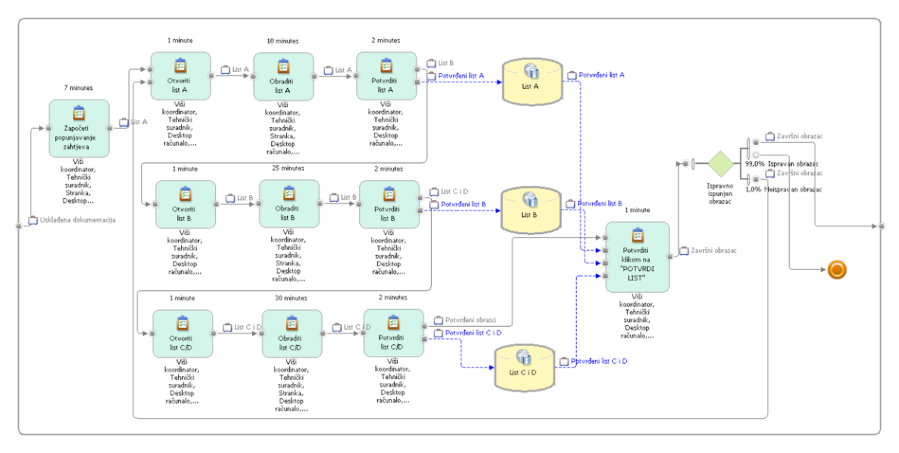

# Popis poslovnih sadržaja (Business items)

|  |  |  |
| --- | --- | --- |
| **Poslovni sadržaj** | **Opis** | **Atributi** |
| **Lista stranaka** | Lista stranaka je u obliku excel tablice, sadrži popis osoba koje mogu ostvariti novčanu potporu. Listom stranaka koju je zaprimio viši koordinator / tehnički suradnik potvrđeno je da stranka ima mogućnost podnijeti zahtjev za novčanu potporu, za tekuću godinu. | MIBPG (matični identifikacijski broj poljoprivrednoga gospodarstva) (number)  Naziv poljoprivrednoga gospodarstva (text)  Adresa poljopr. gospodarstva (text)  Kontakt stranke (text)  Ime stranke (text) Prezime stranke (text)  OIB stranke (number)  Datum termina (date)  Ime nositelja gospodarstva (text)  Prezime nositelja gospodarstva (text) |
| **JRDŽ** | Jedinstveni registar domaćih životinja - evidencija svih domaćih životinja na gospodarstvu (elektronički oblik) | Ime nositelja gospodarstva (text)  Prezime nositelja gospodarstva (text)  IKG (number)  Adresa(text) Matični broj (number)  OIB stranke (number)  JIMBG (number)  Datum (date)  Ime životinje (text)  Kategorija životinje (text)  Podrijetlo životinje (text) |
| **LIST A** | Obrazac sa općim podatcima o vlasniku i njegovu gospodarstvu, zakonima o podnošenju zahtjeva za novčanu potporu. | Naziv poljoprivrednika(text)  Ulica i broj (text)  Mjesto, naselje (text)  Telefon/Mobitel (number)  Poštanski broj (number)  Nositelj/odgovorna osoba (text)  Datum početka nositelja na PG (date)  Datum rođenja (date)  Datum upisa PG (date)  MIBPG (number)  OIB (number)  Naziv banke (text)  Broj računa korisnika (text)  Broj banke (text)  Broj JIBG-a poljoprivrednika (number)  Broj IKG-a poljoprivrednika (number)  Stanje korištenja (number)  Datum (date) Potpis nositelja / odgovorne osobe (text) |
| **LIST B** | Obrazac za popunjavanje podataka o parcelama, odnosno prijavu površina za tekuću godinu na temelju kojega se izračunava vrijednost novčane potpore. | Naziv agencije (text)  MIBPG (number)  Naziv poljoprivrednika (text)  Domaće ime ARKOD parcele (text)  Redni broj (autonumber)  Identifikacijski broj ARKOD parcele (number)  Identifikacijski broj Ekološko značajnih područja (number)  Površina ARKOD parcele (number) (ha)  Vrsta uporabe zemljišta (text)  Naziv kulture / Ekološki značajna područja (text)  Površina pod kulturom (number)  Tražene potpore po ARKOD parceli (number)  Zbirni pregled površina:  Pašnjaci (number)  Ostale vrste korištenja (number)  Ne koristi se (number)  Obradiva površina (number) |
| **LIST C / D** | Obrazac za popunjavanje podataka o domaćim životinjama za tekuću godinu na temelju kojega se izračunava vrijednost novčane potpore. | Naziv agencije (text)  MIBPG (number)  Naziv poljoprivrednika (text)  JIBG (number)  Krave dojilje (number)  Mliječne krave (number)  Krave u proizvodnji mlijeka (number)  Ovce (number)  Koze (number)  Rasplodne krmače(number)  Redni broj (autonumber)  IKG (number)  ID životinje (number)  Kategorija životinje (text)  Pasmina (text)  Datum rođenja (date)  Tražena potpora (text) |
| **Registar životinja** | Pisana dokumentacija koju vodi stranka za vođenje evidencije stanje domaćih životinja na gospodarstvu . | Matični broj životinje (number)  Redni broj registra (number)  Ime nositelja gospodarstva (text)  Prezime nositelja gospodarstva(text)  Datum rođenja (date)  Pasmina (text)  Adresa gospodarstva (text)  IKG (number)  JIMBG (number)  Matični bro j majke (number)  Matični broj oca (number)  Podrijetlo (text) |
| **Putni list** | Pisana dokumentacija na kojoj su vidljive sve promjene vezane uz domaće životinje. (odlazaka sa gospodarstva, dolazak na gospodarstvo, telenje, klanje, uginuće) | Datum rođenja(date)  Odlazak (date)  Dolazak (date)  Matični broj životinje (number)  Datum (date)  Adresa (text)  IKG (number)  Ime nositelja gospodarstva (text)  Prezime nositelja gospodarstva (text)  Razlog odlaska (text)  Podrijetlo (text) |
| **Korisničko ime i zaporka za korištenje AGRONET aplikacije** | Sadrži korisničko ime i lozinke pomoću koje se može prijaviti u AGRONET aplikaciju. | Naziv agencije (text)  Regionalni ured (text)  Ispostava (text)  Naziv PG-a (text)  Ime i prezime nositelja PG-a (text)  MIBPG (number)  Mjesto(text)  Datum (Date)  Korisničko ime (text)  Zaporka (text)  Uputa (text) |
| **Jedinstveni list za potporu** | Popunjeni obrazac za podnošenje zahtjeva za novčanu potporu. | MIBPG (number) OIB (number) Naziv poljoprivrednoga gospodarstva (text)  Adresa (text) Mjesto (text)  Poštanski broj (number)  Telefon / Mobitel (number) Email (text)  Banka (text)  Račun banke (text)  Račun (text)  Pravo na regionalno plaćanje (text)  Pravo na plaćanje iz posebne nacionalne rezerve za razminirano zemljište (text)  Pravo na plaćanje iz nacionalne rezerve (text)  Premija za krave dojilje (text)  Premija za ovce i koze (text)  Dopunska premija za ovce i koze (text)  Specifična plaćanja – za porovedbu kontrole mliječnosti (text)  Maslinovo ulje(text)  Šećerna repa (text)  Mliječne krave (text)  Rasplodne krmače (text)  Zahtjevi za potporu za IAKS mjere ruralnog razvoja(text)  Datum (date) Potpis (text) |
| **E - mail** | E – mail sadrži obavijest o početku podnošenja zahtjeva za novčanu potporu. Također u sebi sadrži privitak u kojemu se nalaze sve potrebne informacije za stranku koja žežli podnijeti zahtjev za novčanu potporu u poljoprivredi. E – mail se upućuje od strane djelatnika prema stranci koja zadovoljava uvjete za podnošenje novčane potpore u poljoprivredi. | Naziv agencije (Text)  MIBPG (number) OIB (number) Naziv poljoprivrednoga gospodarstva (text)  Adresa (text) Mjesto (text)  Poštanski broj (number)  Telefon / Mobitel (number)  Datum (Date)  Popis dokumentacije (Text)  Tražena potpora (decimal- single precision) |

# Popis poslovnih resursa (Business resources)

### Popis poslovnih resursa –ljudski resursi

|  |  |  |  |  |
| --- | --- | --- | --- | --- |
| **Naziv** | **Opis** | **Atributi** | **Radno vrijeme** | **Troškovi po jedinici vremena** |
| **Viši koordinator** | Zadužen ja za nadgledanje ostalih radnika u područnome uredu, a u njegov opis posla ulazi vođenje područnoga ureda, pružanje pomoći i informacija strankama. Te pruža pomoć tijekom podnošenja zahtjeva za novčanu potporu. | Ime (text)  Prezime (text)  Adresa (text)  Kontakt broj  Državljanstvo (text)  Spol (text)  JMBG (number)  OIB (number) Datum zaposlenja (Date)  Stručna sprema (text) Tekući račun (text) | 07:00-15:00h  Ponedjeljak – Petak | 48,00 HRK/h |
| **Tehnički suradnik** | Pružanje pomoći i informacija strankama. Te pruža pomoć tijekom podnošenja zahtjeva za novčanu potporu. | Ime (text)  Prezime (text)  Adresa (text)  Kontakt broj (number)  Državljanstvo (text)  Spol (text)  JMBG (number)  OIB (number) Datum zaposlenja (Date)  Stručna sprema (text) Tekući račun (text) | 07:00-15:00h  Ponedjeljak - Petak | 26,00 HRK/h |

### Popis poslovnih resursa – materijalni resursi

|  |  |  |  |  |
| --- | --- | --- | --- | --- |
| **Resurs** | **Opis resursa** | **Atributi** | **Radno vrijeme** | **Trošak po jedinici vremena** |
| **Računalo 1** | Mehanički uređaj koji omogućuje višem koordinatoru obavljanje djelatnosti. Obavljanje djelatnosti podrazumijeva između ostalih poslova za koje je djelatnik zadužen, podnošenje zahtjeva za novčanu potporu zatraženoga od strane poljoprivrednika. | Model (text) Cijena Decimal(single-prcision)  Procesor (text)  Radna memorija (text)  Grafički sustav (text)  Tvrdi disk (text)  Optički uređaj (text)  Mrežna kartica (text)  Portovi (text)  Utori za proširenje (text)  Čitač kartica (text)  Napajanje (text)  Operativni sistem (text)  Garancija (text) | 07:00-15:00h  Ponedjeljak – Petak | 4099,00 kn (svakih 7 godina) |
| **Računalo 2** | Mehanički uređaj koji omogućuje višem koordinatoru obavljanje djelatnosti. Obavljanje djelatnosti podrazumijeva između ostalih poslova za koje je djelatnik zadužen, podnošenje zahtjeva za novčanu potporu zatraženoga od strane poljoprivrednika. | Model (text) Cijena Decimal(single-prcision)  Procesor (text)  Radna memorija (text)  Grafički sustav (text)  Tvrdi disk (text)  Optički uređaj (text)  Mrežna kartica (text)  Portovi (text)  Utori za proširenje (text)  Čitač kartica (text)  Napajanje (text)  Operativni sistem (text)  Garancija (text) | 07:00-15:00h  Ponedjeljak – Petak | 4099,00HRK (svakih 7 godina) |
| **Multifunkcijski uređaj  (pisač, skener, kopirni stroj)** | Između ostaloga u procesu Podnijeti zahtjev za novčanu potporu u poljoprivredi pisač se koristi kod ispisa liste stranaka te ispisa završnog, popunjenog Jedinstvenoga zahtjeva za novčanu potporu. | Model (text)  Cijena (number)  Tip (text)  Brzina ispisa (text)  Rezolucija ispisa (text)  Vrijeme ispisa prve stranice (text)  Brzina kopiranja (text)  Rezolucija kopiranja (text)  Tip skenera (text)  Rezolucija skenera (text)  Površina za skeniranje (text)  Ladica za izlaz (text)  Pretinac za izlaz (text)  Mjesečni ciklus (text)  Procesor (text)  Memorija (text)  Težina (text)  Razina buke (text)  Jamstvo (text)  Toner (text) | 07:00-15:00h  Ponedjeljak – Petak | 3599,00 kn  (svakih 7 godina) |
| **Mobilni uređaj 1** | Služi kao sredstvo kontaktiranja stranke u slučaju dogovora o terminu ili bilo kakvih potencijalih novosti ili poteškoća o kojima stranka mora biti obaviještena. | Model (text)  Cijena (number)  Podržane mreže (text)  Prijenos podataka (text)  Operativni sustav (text)  Verzija OS-a (text)  Povezivost (text)  Poruke (text)  Zaslon (text)  Kamera (text)  Memorija (text)  Tip baterije (text)  Kapacitet baterije (text)  Dimenzije uređaja (text) | 07:00-15:00h  Ponedjeljak – Petak | 210,00 kn/ mjesečno |
| **Mobilni uređaj 2** | Služi kao sredstvo kontaktiranja stranke u slučaju dogovora o terminu ili bilo kakvih potencijalih novosti ili poteškoća o kojima stranka mora biti obaviještena. | Model (text)  Cijena (number)  Podržane mreže (text)  Prijenos podataka (text)  Operativni sustav (text)  Verzija OS-a (text)  Povezivost (text)  Poruke (text)  Zaslon (text)  Kamera (text)  Memorija (text)  Tip baterije (text)  Kapacitet baterije (text)  Dimenzije uređaja (text) | 07:00-15:00h  Ponedjeljak – Petak | 210,00 kn / mjesečno |

# Opis načina izračuna troškova poslovnih resursa

Hrvatska poljoprivredna agencija ima mjesečne izdatke prema ljudskim resursima, izdatke na godišnjim razinama za materijalne resurse te resurse poput tinte i papira koje koriste ovisno o potrebi. Izdatak agencije prema djelatnicima izračunat je na sljedeći način. Čimbenici koje koristimo pri izračunu su radno vrijeme od 8h (07:00-15:00) od ponedjeljka do petka odnosno 5 radnih dana u tjednu, što je prosječno 22 radna dana mjesečno po 8h. S obzirom na činjenicu kako u slučaju odvijanja našega procesa sudjeluju dva radnika istovremeno, potrebno je napraviti izračun za oba radnika, ovisno o tome koliko su plaćeni po 1 satu. Viši koordinator za jedan radni sat dobije 48kn dok tehnički suradnik dobije 26kn.

Do izdataka HPA prema djelatnicima smo došli na sljedeći način:

1. Viši koordinator radi dnevno osam sati, od 07:00h do 15:00h. Posao obavlja 5 radnih dana u tjednu, 40 sati tjedno, odnosno 22 radna dana u mjesecu, 176 radnih sati. Na godišnjoj razini djelatnik odradi 264 radnih dana, 2112 radnih sati. Ukoliko pomnožimo broj sati (8h) sa iznosom kojim je radnik plaćen po h (46kn/h) dobivamo podatak kako njegov radi dnevno Hrvatsku agenciju za plaćanja košta 368,00kn. Ukoliko dnevni iznos troška agencije prema djelatniku pomnožimo sa 5 radnih dana u tjednu dolazimo do iznosa od 1840,00kn tjedno, ako ga množimo sa prosječno 22 radna dana u mjesecu tada dobivamo podatak o mjesečnom izdatku prema djelatniku koji iznosi 8096,00kn. Na godišnjoj razini HPA djelatniku isplati 97 152,00kn (2112h \* 46kn).
2. Tehnički suradnik radi dnevno osam sati, od 07:00h do 15:00h. Posao obavlja 5 radnih dana u tjednu, 40 sati tjedno, odnosno 22 radna dana u mjesecu, 176 radnih sati. Na godišnjoj razini djelatnik odradi 264 radnih dana, 2112 radnih sati. Ukoliko pomnožimo broj sati (8h) sa iznosom kojim je radnik plaćen po h (26,00kn/h) dobivamo podatak kako njegov radi dnevno Hrvatsku agenciju za plaćanja košta 208,00kn. Ukoliko dnevni iznos troška agencije prema djelatniku pomnožimo sa 5 radnih dana u tjednu dolazimo do iznosa od 1040,00kn tjedno, ako ga množimo sa prosječno 22 radna dana u mjesecu tada dobivamo podatak o mjesečnom izdatku prema djelatniku koji iznosi 4576,00kn. Na godišnjoj razini HPA djelatniku isplati 54 912,00kn (2112h \* 26,00kn).

Ukupni dnevni izdatci HPA prema djelatnicima iznose 576,00 kn. Tjedni trošak HPA prema djelatnicima je 2880,00 kn dok je mjesečni 12 672,00 kn.Na godišnjoj razini, iznos koji HPA isplaćuje djelatnicima je **152 064,00 kn[[1]](#footnote-2)**.

Kada govorimo o izdatcima za materijalne resurse govorimo o elektromehaničkim strojevima (računalo i multifunkcionalni uređaj), mobilnim uređajima te papiru i tinti kao neizbježnim resursima. S obzirom kako posao obavljaju dva djelatnika, svaki od njih koristi vlastitito računalo pri radu, ali koriste jedan multifunkcionalni uređaj. S obzirom na to kako su i računalo i multifunkcionalni uređaj dugotrajniji resursi njihov vijek trajanja odnosno vrijeme ispravnog korištenja smo procijenili na 7 godina. Nadalje u razdoblju od 7 godina jedno računalo agenciju košta 4099,00kn[[2]](#footnote-3). S obzirom da koristimo dva računala u razdoblju od 7 godina to iznosi 8198,00kn. Cijena multifunkcionalna uređaja je 3599,00kn[[3]](#footnote-4), za 7 godina korištenja. Kada to zbrojimo HPA izdvaja 11 797 kn za razdoblje od 7 godine. Ukoliko taj iznos podijelimo sa 7 godina predviđenoga korištenja, dobivamo broj 1685, 29kn godišnjih izdataka od strane HPA za računala i multifunkcionalni uređaj. S obzirom na saznanje kako HPA posluje sa VIP pružateljem mobilnih usluga, prosječne mjesečne izdatke smo procijenili na 210,00kn[[4]](#footnote-5) mjesečno po mobilnom uređaju. Kako se u procesu koriste dva mobilna uređaja, mjesečni izdatak je 420,00kn. Na godišnjoj razini to predstavlja trošak od 5040,00kn. Prosječni broj papira koji se potroši tijekom odvijanja procesa možemo procijeniti s obzirom na prosječni broj papira potrebnih za postupak provođenja procesa za jednu stranku. Prosječan broj papira je 200 po jednoj stranci. Ukoliko uzmemo u obzir ranije naveden broj u tekstu od prosječno 300 stranaka na godišnjoj razini vezano uz naš proces, dolazimo do brojke od 60 000 listova papira godišnje. Što u financijskom pogledu agenciju košta 3000,00kn.[[5]](#footnote-6) Potrebno je prosječno 60 000 listova čija prosječna cijena iznosi 0,05kn. Prosječna potrošnja tinte potrebne za ispis 3000 listova je jedan spremnik tinte čija je prosječna cijena 552,12kn. Za ispis 60 000 listova, iznos troška za tintu iznosi 11 042,20kn[[6]](#footnote-7) godišnje.Ukupni godišnji trošak HPA za materijalne resurse iznosi **20 767,69kn. Godišnji troškovi** HPA za resurse ukupno prosječno iznose **172 831, 69kn.**

# Opis unapređenja s očekivanim učincima

U čitavom procesu uistinu nema mnogo konkretnih stvari kojima bi mogli unaprijediti sam proces, moguće su samo određene finese kojima bi skratili vrijeme potrebno da djelatnik prođe kroz čitav proces, odnosno izašli ususret stranci sa što manjim njenim troškovima te također skratili vrijeme potrebno za odvijanje procesa. Razlog u tome je što je sam proces u trenutku kada ga opisujemo već podosta informatiziran i uhodan. Odnosno iza sebe ima dobru informacijsku podršku. Ono što zapravo stvara problem su mnogobrojni zakoni i pravilnici doneseni od strane države, na koje ne možemo utjecati. Unatoč tome postoje dijelovi koje samo djelatnik koji sudjeluje aktivno u tome procesu može prepoznati kao potrebu za unapređenje.

U globalnom procesu vidljivo je kako postoje dva podprocesa koja zahtijevaju mnogo vremena. Upravo to vrijeme djelatnik može iskoristiti ekonomičnije. Odnosno ukoliko uvedemo promjenu u odvijanju dva podprocesa, djelatnik će dobiti više vremena za obaviti ostale tekuće poslove u tijeku toga dana, tjedna, mjeseca. Realan problem je da djelatnici ponekad u razdoblju upisivanja novčanih potporasu primorani ostati nakon radnog vremena kako bi obavili sve formalnosti i poslove u zadanome roku, što ne dobiju plaćeno. To najčešće rezultira umorom, lošim raspoloženjem te gubitkom volje djelatnika, što ni u kom poslu nije pozitivna situacija.Gledajući to s druge strane, netko bi rekao da ukoliko se taj posao rasporedi kroz godinu dana to i nije problem, no problem je što postoji zadani rok u kojemu se posao mora obaviti.

Prvi podproces kod kojega se upravo taj vremenski faktor može dovesti u pozitivniju situaciju je podpocres Kontaktirati stranku. Kao što je vidljivo iz tablice odnosno iz opisa malo konkretnije proces može završiti unutar 1h, no može se otegnuti i na duži period od prmjerice 12h, tj. sljedeća radnoga dana. Proces može potrajati ukoliko se stranka ne javi. Iako djelatnik radi čitavih tih 12 h nešto drugo, dok čeka da stranku ponovno nazove, i ovaj cca 1h posla može iskorisiti efikasnije**. Naša vizija unapređenja ovoga podprocesa, u globalu i preglednoga procesa je da djelatnik nema obvezu zvati ponasob svaku stranku (od njih cca 300), pri tome trošiti vrijeme, ali i novac – poziv sa mobilnoga uređaja. Zamjena za „poziv“ bio bi mail (ukoliko ga je stranka navela u osnovnim podacima pomoću kojih je prijavljena u sustav HPA-e) ili pismovna pošiljka. Mail odnosno pismovna pošiljka bi sadržavali sve potrebne informacije koje je do sada djelatnik iznosio usmenim putem: Obavijest o dobivenom pravu na traženje novčane potpore, informaciju o vremenu u kojemu je potrebno izvršiti podnošenje zahtjeva za novčanu potporu, pravilnike i zakone važne za samu novčanu potporu, upute o potrebnim dokumentima te gdje ih nabaviti odnosno ažurirati, kontak djelatnika te na kraju informaciju da ukoliko se odluče, nazovu na kontakt koji se nalazi na papiru te dogovore datum dolaska u HPA radi podnošenja zahtjeva za novčanu potporu.** Time cijena slanja e-maila, odnosno dvije A4 stranice putem pismovne pošiljke bila bi manje nego sama cijena poziva koju djelatnik obavlja, a vrijeme potrebno bi se i više nego dvostruko smanjilo.

Drugo unapređenje odnosi se na drugi podproces pripremiti potrebne podatke. Kod ovoga procesa zapravo sudjeluju tri različite strane i sve imaju važnu ulogu. To su APPRRR, HPA i sama stranka. Kako naše željene promjene ne mogu utjecati na APPRRR baziramo se na dijelu podporocesa koji je vezan uz HPA i našu stranku. Problem nastaje kod udvostručavanja, odnosno ukoliko uzmemo u obzir i stranku utrostručivanja istoga posla. Prvi puta kada se taj posao obavlja je kada stranka na vlastitome gospodarstvu unosi u registar (paprinati oblik) sve životinje koje posjeduje na gospodarstvu. Zatim odlazi (prije, u prijašnjem tekstu spomenutoga, dogovorenoga termina) u HPA gdje djelatnik te podatke prepisuje na računalu u JRDŽ, pri tome nema nikakav mehanizam pomoću kojega bi direktno vršio kontrolu nad ispravnošću podataka koji su upisani u papirnati oblik registra od strane stranke. Kada stranka dolazi podnijeti zahtjev za novčanu potporu djelatnik ponovno popisuje iste životinje u AGRONET aplikaciju (napomena: koja je već sada povezana sa JRDŽ-om). Kontrolu ispravnosti vrše kontrolori za izravna plaćanja direktno na terenu, tijekom tekuće godine. Taj trostruki posao oduzima bespotrebno vrijeme i realno nema određenu svrhu. **Naša vizija je da stranka ima ograničenu ovlast pristupa aplikaciji „e-poljoprivreda“ i pri tome mogućnost unosa svih životinja u online registar.** Taj posao tada ne bi morao odraditi djelatnik koji u tom periodu podnošenja zahtjeva za novčanu potporu ima velik obim poslova za odraditi. A krajnji rezultat bi bio isti, jer ionako djelatnik samo prepisuje sa papira kojega je ispunila stranka. Stranka bi prije podnošenja zahtjeva za novčanu potporu obavila unos životinja u JRDŽ, po dolasku u dogovoreni termin djelatnik bi iz baze u kojoj se nalaze podatci o registru JRDŽ povukao unesene podatke o životinjama i označio samo one koje stranka želi podvrgnuti u obradu za zahtjev za novčanu potporu.

Također problem od „24 h“ koji se odnosi na to da je potrebno 24h da se podaci u JRDŽ-u ažuriraju, odnosno da unutar razlike od 24h se ne dogodi da je stranka dva puta morala ići u HPA, jednostavno sama unese od kuće podatke 24h prije dogovorena termina. Kao mogući problem kod takvoga pristupa javlja se pitanje „starosti“ pojedinih korisnika usluge HPA-e. No iz razgovora sa djelatnikom saznajemo kako osobe koje podnose zahtjev za novčanu potporu nisu „mali“ poljprivrednici i kako u globalu oni se svi znaju služiti računalom jer su to mlađe osobe i osobe srednjih godina, stoga taj problem u realnosti ne postoji.

# Pretpostavke simulacije

Kroz simulaciju ćemo provesti: podprocese Kontaktirati stranku AS IS, Pripremiti potrebne podatke AS IS i Obraditi zahtjev na računalu AS; pregledni proces Podnijeti zahtjev za novčanu potporu u poljoprivredi AS IS, podprocese Kontaktirati stranku TO BE, Pripremiti potrebne podatke TO BE i pregledni proces Podnijet zahtjev za nvočanu potporu u poljoprivredi TO BE. Trigger koji ćemo korisiti u simualcijama je kalendar pod nazivom Radno vrijeme. Kalendar Radno vrijeme predstavlja radno vrijeme djelatnika HPA-e, djelatnici rade pet radnih dana u tjednu, od ponedjeljka do petka (bez vikenda). Rade tijekom čitave godine od 07:00h do 15:00h (jednokratno radno vrijeme). Osim odrđenoga radnoga vremena po kojemu ćemo provesti simulaciju, kroz izračun tokena (opis u danjem tekstu) došli smo do optimalnoga broja od 500 tokena za ispravnu simulaciju procesa te uzimajući u obzir te uključujći u simulaciju brojku od 01:30h koja predstavlja vrijeme od ponovna ulaska tokena kao započinjanja procesa.

1. Podproces „Kontaktirati stranku“ AS IS – Kako bi ispravno modelirali ovaj proces potrebno je korisiti se trima skretnicama na temelju kojih se odlučuje kojim će se tokom proces odvijati. Prva skretnica uključuje postotke od 60% i 40%. Računajući koliko nam je tokena potrebno da bi se uspješno provela simulacija kroz tu skretnicu dolazimo do brojke od 5 tokena. (60 / 20 = 3; 40 / 20 = 2; 3 + 2 = 5). Nadalje u procesu nailazimo na skretnicu sa postotcima 99% i 1%. Kako je nemoguće skratiti te postotke da bi odredili minimalan broj tokena, dobivamo brojku 100 kao minimalan broj tokena. Te posljednja skretnica nosi postotke 60% i 40%, za što je potrebno 5 tokena. Kako bismo uspješno odradiili simulaciju potrebno nam je minimalno 500 tokena. ( 5 \* 100 = 500)
2. Podproces „Prirpemiti potrebne podatke“ AS IS - Kod podprocesa Pripremiti podatke nalazimo inkluzivno grananje te je dovoljan minimalni broj tokena 2. No ipak ga provodimo sa 500 tokena (500 / 2 = 250) kako bismo kroz svaku simulaciju imali isti broj tokena.
3. Podproces „Obraditi podatke“ AS IS - Simulacija podprocesa obraditi podatke uključuje jednu skretnicu sa postotcima 99% i 1% stoga iz prethodnoga podprocesa znamo da nam je dovoljno 100 tokena za simulirati ispravno proces.
4. Pregledni proces „Podnijeti zahtjev za novčanu potporu u pljoprivredi“ - Pregledni proces Podnijeti zahtjev za novčanu potporu uključuje sva tri podprocesa stoga treba uzeti u obzir minimalan broj tokena potrebnih za njihovo simuliranje. Iz prethodnih izračuna vidljivo je kako je 500 optimalan odnosno minimalno dovoljan broje tokena za uspješnu simulaciju svih podprocesa, a kako model pregeldnoga procesa ne sadrži niti jedno dodatno skretnicu, dovoljan broj tokena za simulirati pregledni proces je 500 tokena.
5. Podproces „Kontaktirati stranku“ TO BE – Za simulaciju ovoga podprocesa dovoljan broj tokena je 500. Sadrž dvije skretnice od 95% i 5 % te 60% i 40%.
6. Podproces „Pipremiti podatke“ TO BE - - Kod podprocesa Pripremiti podatke nalazimo inkluzivno grananje te je dovoljan minimalni broj tokena 2. No ipak ga provodimo sa 500 tokena (500 / 2 = 250) kako bismo kroz svaku simulaciju imali isti broj tokena.
7. Pregledni proces „Podnijeti zahtjev za novčanu potporu u pljoprivredi“ TO BE- Pregledni proces Podnijeti zahtjev za novčanu potporu uključuje oba podprocesa stoga treba uzeti u obzir minimalan broj tokena potrebnih za njihovo simuliranje. Iz prethodnih izračuna vidljivo je kako je 500 optimalan odnosno minimalno dovoljan broje tokena za uspješnu simulaciju svih podprocesa, a kako model pregeldnoga procesa ne sadrži niti jedno dodatno skretnicu, dovoljan broj tokena za simulirati pregledni proces je 500 tokena.

# Komparacijska analiza trajanja procesa

Usporedba simulacije preglednih procesa Podnijeti zahtjev za novačanu potporu u poljoprivredi:

|  |  |  |  |  |  |
| --- | --- | --- | --- | --- | --- |
| **Naziv rezultata simulacije** | **Naziv procesa** | **Prosječno vrijeme trajanja** | **Prosječno vrijeme rada** | **Prosječno trajanje / utrošak resursa** | **Kašnjenje u procesu** |
| Simulation result nedjelja, 22. siječnja 2017. 21:56:12 | Podnijeti zahtjev za novčanu potporu u poljoprivredi AS IS | 1 dan 6h 2min 12,12 sek sek | 1dan 6h 33min 44,28sek | 8h 57min 18,24 sek | 2 dana 4h 16 min 20,4 sek |
| Simulation result nedjelja, 22. siječnja 2017. 22:01:15 | Podnijeti zahtjev za novčanu potporu u poljoprivredi TO BE | 1 dan 3h 8min 25,44sek | 21h 28min 11,64sek | 7h 2min 50,4sek | 1 dan 12h 25min 37,8 sek |
| **Razlika** | | - 2h 8min 47sek | -9h 5min 32sek | 1h 54min 13sek | -36h 25min 37sek |

Vrijeme čekanja se javlja zbog toga što stranka ne radi sve aktivnosti slijedno, niti djelatnik ne radi sve aktivnosti slijedno.

Usporedba simulacije detaljnih procesa Kontakirati stranku:

|  |  |  |  |  |  |
| --- | --- | --- | --- | --- | --- |
| **Naziv rezultata simulacije** | **Naziv procesa** | **Prosječno vrijeme trajanja** | **Prosječno vrijeme rada** | **Prosječno trajanje / utrošak resursa** | **Kašnjenje u procesu** |
| Simulation result nedjelja, 22 siječnja 2017. 22:10:05 | Kontaktirati stranku AS IS | 14h 24min 28,44sec | 9h 18min 27,96sek | 1h 41min 14,16sek | 14h 57min 5,4sek |
| Simulation result nedjelja, 22 siječnja 2017. 22:05:01 | Kontaktirati stranku TO BE | 24min 2,52sek | 1h 1min 14,52sek | 44min 10,32 sek | 37min 12sek |
| **Razlika** | | -13h 59 min 59sek | -8h 17min 13sek | -57min 04sek | -14h 20min 38sek |

Usporedba simulacije procesa detaljnih procesa Kontakirati stranku

|  |  |  |  |  |  |
| --- | --- | --- | --- | --- | --- |
| **Naziv rezultata simulacije** | **Naziv procesa** | **Prosječno vrijeme trajanja** | **Prosječno vrijeme rada** | **Prosječno trajanje / utrošak resursa** | **Kašnjenje u procesu** |
| Simulation result nedjelja, 22 siječnja 2017. 21:47:42 | Pripremiti podatke AS IS | 1 dan 10h 36min 12sek | 1 dan 2h 47min | 46min | 21h 12min 12sek |
| Simulation result nedjelja, 22 siječnja 2017. 21:45:36 | Pripremiti podatke TO BE | 12h 13min | 1dan 24min | 0sek | 0sek |
| **Razlika** | | -22h 23min 13sek | -3h 11min | -46min | -21h 12min 12sek |

## 

# Komparacijska analiza troškova

Usporedba simulacije preglednih procesa Podnijeti zahtjev za novčanu potporu:

|  |  |  |
| --- | --- | --- |
| **Naziv rezultata simulacije** | **Naziv procesa** | **Prosječni troškovi** |
| Simulation result nedjelja, 22 siječnja 2017. 21:56:12 | Podnijeti zahtjev za novčanu potporu u poljoprivredi AS IS | 212,40 HRK |
| Simulation result nedjelja, 22 siječnja 2017. 22:01:15 | Podnijeti zahtjev za novčanu potporu u poljoprivredi TO BE | 142, 76 HRK |
| **Razlika** | | -69,64 HRK |
| **Postotna razlika** | | -48, 92% |

Proces ne ostvaruje profit.

Usporedba simulacija detaljnih procesa Kontaktirati stranku:

|  |  |  |
| --- | --- | --- |
| **Naziv rezultata simulacije** | **Naziv procesa** | **Prosječni troškovi** |
| Simulation result nedjelja, 22 siječnja 2017. 22:10:05 | Kontaktirati stranku AS IS | 62,43 HRK |
| Simulation result nedjelja, 22 siječnja 2017. 22:05:01 | Kontaktirati stranku TO BE | 27,24 HRK |
| **Razlika** | | -35,19 HRK |
| **Postotna razlika** | | 129,19% |

Proces ne ostvaruje profit.

Usporedba simulacija detaljnih procesa Pripremiti podatke:

|  |  |  |
| --- | --- | --- |
| **Naziv rezultata simulacije** | **Naziv procesa** | **Prosječni troškovi** |
| Simulation result nedjelja, 22 siječnja 2017. 21:47:42 | Pripremiti podatke AS IS | 29,6 HRK |
| Simulation result nedjelja, 22 siječnja 2017. 21:45:36 | Pripremiti podatke TO BE | 0 HRK |
| **Razlika** | | -29,6 HRK |
| **Postotna razlika** | | 100% |

Proces ne ostvaruje profit.

# Opis preglednog procesa „Podnijeti zahtjev za novčanu potporu u poljoprivredi“ TO BE

Odvijanje čitavoga procesa podupire aplikacija Agronet. Agronet je Internet aplikacija putem koje stranke u suradnji sa djelatnicima HPA-e mogu podnijeti zahtjev za dodjelom novčane potpore. Pristup Agronet-u moguć je uz korisničko ime i lozinku koja je za svako poljoprivredno gospodarstvo jedinstvena. U uredu HPA-e viši koordinator ili tehnički suradnik su zaduženi za pomoć stranci pri podnošenju zahtjeva za novčanu potporu. Proces istovremeno mogu provoditi i viši koordinator i stručni suradnik - moguće istovoremeno ispunjavanje/podnošenje zahtjeva za dvije različite stranke. Stručni suradnik sa vlastitom strankom i viši koordinator sa vlastitom strankom. Zahtjev za pokretanje procesa proizlazi iz poljoprivrednikove potrebe za određenom količinom novca za financiranje održavanja i razvoja vlastitoga gospodarstva. Viši koordinator / tehnički suradnik od Voditelja županijskoga ureda zaprima mail-om listu stranaka, u obliku excel tablice, koje mogu ostvariti novčanu potporu. Mail-u djelatnik pristupa putem aplikacije E-poljoprivreda (interni mail za djelatnike i korisnik aplikacije-stranke). Listom stranaka koju je zaprimio viši koordinator / tehnički suradnik potvrđeno je da stranka ima mogućnost podnijeti zahtjev za novčanu potporu, za tekuću godinu, jer je zadovoljila uvjete te joj ukoliko to zatraži djelatnik isto mora omogućiti. Uvjeti su biti prijavljen u poljoprivredni upisnik, imati upisane zemljišne parcele u ARKOD sustav te ukoliko posjeduje životinje na gospodarstvu, životinje moraju biti uredno registrirane u JRDŽ. ARKOD sustav je nacionalni sustav identifikacije zemljišnih parcela, odnosno evidencija uporabe poljoprivrednog zemljišta u Republici Hrvatskoj. Viši koordinator / tehnički suradnik preko internoga mail-a šalje obavijest svim stranakama sa liste stranke kako je započelo razdoblje u kome mogu ostvariti novčanu potporu za poljoprivredu, te ukoliko žele podnijeti zahjteva kontaktraju djelatnike HPA na kontakt broj koji s enalazi u privitku mail-a. Ukoliko stranka želi podnijeti zahtjev za novčanu potporu, poziva djelatnika te dogovara termin u kojemu će doći podnijeti zahtjev za novčanu potporu. Nakon dogovorenoga termina stranka je dužna pripremiti sve potrebne podatke do zakazanoga termina. Ukoliko je bilo promjena na gospodarstvu ili parcelama stranka te promjene mora unijeti u e-registre (JRDŽ i ARCOD) sustav putem aplikacije e-poljoprivreda u koju se prijavljuje pomoću jedinstvenoga korisničkoga imena i lizinke. To mora učiniti najmanje 24h prije dolaska na dogovoreni termin. Dolaskom u dogovoreni termin u područni ured, stranka donosi dokument sa korisničkim imenom i zaporkom te osobnu iskaznicu. Viši koordinator / tehnički suradnik na računalu otvara Agronet sustav, logirase pomoću korisničkoga imena i lozinke koju je stranka predočila ranije spomenutim dokumentom, te MIBPG-a. Nakon prijavljivanja u Agronet aplikaciju na zaslonu računala se prikazuje izbornik sa popisom obrazaca. Pored naziva svakoga obrasca postoji oznaka trenutnoga statusa obrasca (oznaka: „Obrazac potvrđen“ ili „Nije započelo“). Viši koordinator / tehnički suradnik klikom na gumb „Jedinstveni zahtjev“ započinje popunjavanje zahtjeva. Tim klikom otvara se List A. To je obrazac u kojega se automatski unose osnovni podaci o poljoprivredniku, kategorije i potkategorije poticaja, izjava o statusu aktivnoga poljoprivrednika te izjava korisnika. Osnovni podaci o poljoprivredniku prikazuju se nakon pokretanja aplikacije, dok se ostatak obrasca automatski generira nakon popunjavanja obrazaca B, C i D. Viši koordinator / tehnički suradnik provjerava i utvrđuje ispravnost osnovnih podataka poljoprivrednika usporedbom podataka na ekranu sa osobnim podatcima koji se nalaze na dokumentima podnositelja. Nakon utvrđivanja podataka tipkom „Potvrdi“, na ekranu se pojavljuje povratna informacija – promijenjen status iz „Nije započelo“ u „Obrazac potvrđen“ (napomena: ista promjena se događa kod svakoga sljedećeg potvrđivanja obrasca). Viši koordinator / tehnički suradnik klikom odabire List B. List B predstavlja obrazac o prijavi korištenja koji sadrži podatke iz ARKOD sustava za pojedino gospodarstvo te omogućuje prijavu korištenja površina i tražene potpore po pojedinoj ARKOD parceli. Pri tome svaka parcela ima vlastiti ID, i „domaće ime“. Viši koordinator / tehnički suradnik za pojedinu parcelu otvara grafički prikaz parcele. Kroz niz padajućih izbornika odabire zasađenu kulturu ovisno o namjeni poljoprivredne parcele. Kako bi uopće mogao podnijeti zahtjev za novčanom potporom mora biti zadovoljen uvjet od posjedovanja najmanje 1ha obradive površine. Pregledom parcela i utvrđivanjem svih ispravnosti nastavlja se postupak. Klikom na „Potvrdi“ otvara se izbornik sa popisom listova te klikom na List C prelazi se na sljedeći obrazac. Na Listu C viši koordinator / tehnički suradnik obilježava za koja proizvodno vezana plaćanja u stočarstvu stranka želi potporu. Prikaz na ekranu se sastoji od dva dijela, Tražilice i Zahtjeva za potporu. Tražilica omogućuje odabiranje stoke za koju stranka želi novčanu potporu, dok se drugi dio odnosi na odabiranje zahtjeva za potporu.Pri tome stranka usmenim putem iznosi podatke, koji su u papirnatom obliku zapisani, za svaku domaću životinju koju želi prijaviti u sustav za zahtjev novčane potpore. Odnosno govori ID oznake zapisane u registru. Taj list se također potvrđuje klikom miša. List D se popunjava sukladno listu C, sa razlikom u tome da se na Listu C nalaze sve životinje, osim izvornih i zaštićenih pasmina domaćih životinja koje se nalaze na Listu D. Na kraju se sve zbirno obračunava putem aplikacije te se na ekranu pojavljuje završni izgled obrasca. Viši koordinator / tehnički suradnik pregledom obrasca, ukoliko je sve ispravno, i klikom miša potvrđuje ispravnost obrasca. Dokument se generira. Pojavljuje se ekran s tabelarnim prikazom popunjenog zahtjeva koji dobiva svoj bar kod. Za ispisivanje zahtjeva viši koordinator / tehnički suradnik to omogućuje pritiskom na gumb „Preuzmi“. Rezultat je dokument u pdf obliku koji sadrži popunjen Jedinstven zahtjev za potporu. Stranka pri tome plaća biljeg u iznosu od 20kn te ga ovjerava vlastitim potpisom. Zahtjev je podnesen. Oba primjerka zahtjeva stranka poštom ili osobno dostavlja u najbliži područni ured Agencije za plaćanja, poljoprivredu, ribarstvo i ruralni razvoj. Tamo se zahtjev zaprima, urudžbira i predaje na danju provjeru i obradu.

Napomena: Kako bi se stranke znale služiti aplikacijom e-poljoprivreda, od strane HPA organzirana su predavanja na kojima ih se istome podučava.

## Tablica za pregledni proces „Podnijeti zahtjev za novčanu potporu“ TO BE

|  |  |  |  |  |  |  |  |  |  |  |  |
| --- | --- | --- | --- | --- | --- | --- | --- | --- | --- | --- | --- |
| **Naziv procesa: Podnijeti zahtjev za novčanu potporu u poljoprivredi AS IS** | | | | | | | | | | | |
| **Početni događaj** | **Aktivnosti ili radni koraci** | | | | | | | | | | **Završni događaj** |
| Potreba za novčanom potporom | Zaprimiti listu stranaka | Kontaktirati stranku | Pripremiti  potrebne podatke | Doći u dogovoreni  termin | Ulogirati se u Agronet sustav | Obraditi zahtjev na računalu | Provjeriti ispravnost završnog obrasca | Ispisati zahtjev za novčanu potporu | Ovjeriti zahtjev potpisom | Proslijediti zahtjev APPRRR-u | -Zahtjev je podnesen  -Proslijeđen na daljnju provjeru i obradu u APPRRR |
| **Prosječno trajanje** | 2min | 24min | 24h i 23min | 30min | 4min | 82min | 4min | 5min | 2min | 15min | **Prosječno trajanje** |
| **Izvršitelj** | Viši koordinator i tehnički suradnik | Viši koordinator / tehnički suradnik  Stranka | Stranka  Viši kooridinator / tehnički suradnik  Tehnički suradnik – kontrolor  Djelatnik APPRRR | Stranka | Viši koordinator / tehnički suradnik | Viši koordinator / tehnički suradnik | Viši koordinator / tehnički suradnik | Viši koordinator / tehnički suradnik | Stranka | Stranka | **Izvršitelj** |
| **Razlozi za promjenu** | | | | | | **Vizija novog poslovnog procesa** | | | | | |
| - | | | | | | - | | | | | |
| **Učesnici** | | | | **Mehanizmi** | | | **Metrika** | | | | |
| Viši koordinator  Tehnički suradnik  Tehnički suradnik - kontrolor  Stranka (poljoprivrednik)  Djelatnik APPRRR | | | | Računalo  Pisač  Internet  Mobilni uređaj  Agronet aplikacija | | |  | | | | |

## Model za pregledni proces „Podnijeti zahtjev za novčanu potporu“ TO B

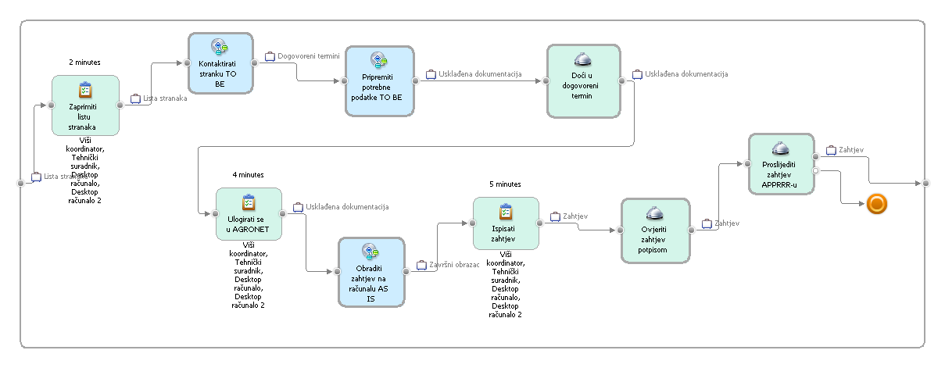

# Opis procesa „Kontaktirati stranku“ TO BE

Osnova za proces kontaktirati stranku je aplikacija kojoj se pristupa preko web stranice HPA. Aplikacija nosi naziv e-poljoprivreda. Ona omogućuje prijavljivanje stranke pomoću jedinstvenoga korisničkoga imena i lozinke. Stranka prijavljivanjem u tu aplikaciju otvara ekran na kojemu su vidljive ikone sa opisima svih stvari koje u globalu čine „bazu podataka“ o stranci i njenome gospodarstvu. Ovisno o potrebama stranka u bilo kojem trenutku može pregledati vlastito stanje stoke, parcela, gospodarstva. Isto tako stranka može unositi promjene (ograničen unos) odnosno upisivati novonastale promjene na gospodarstvu. Osim toga, stranka na prvom prikazu ekrana pod ikonicama može pronaći ikonicu u obliku kuverte čiji naziv je Poljomail. Poljomail je hiperlink na interni mail kojim se služe djelatnici HPA-e i korisnici usluga HPA-e. Proces započinje kada djelatnik zaprimi mail od voditelja županijskoga ureda, u kojemu stoji priopćenje o početku provedbe podnošenja zahtjeva za novčanu potporu te privitak u obliku excel tablice sa listom stranaka koje mogu ostvariti novčanu potporu uz prethodno zadovoljene uvjete. Djelatnik se zatim vraća na početnu stranicu aplikacije e-poljoprivreda i ondje pritiskom na ikonicu „Novčane potpore“ otvara novi prikaz ekrana. Ekran se tada sastoji od nekoliko ikonica, među kojima je ikonica naziva „Kontaktiraj“. Pritiskom na nju otvara se mail, tj. ekran s tipičnim prikazom obrasca za mail. Ondje djelatnik unosi imena stranaka sa liste stranaka koju je zaprimio. (Unos je moguć putem imena, jer su prethodno spremljene sve e-mail adrese stranaka.) Zatim u „obrazac“ upisuje naziv predmeta: „Podnošenje zahtjeva za novčanu potporu u poljoprivredi“. U mail-u stoji privitak. U privitku se nalaze dvije stranice word dokumenta sa svim potrebnim podatcima i obavijestima. Naznačeno je vrijeme od kada do kada je moguće podnijeti potporu, koji je danji postupak stranka dužna proći ukoliko želi podnijeti zahtjev za novčanu potporu, te kontakt broj djelatnika kojemu se može obratiti radi dogovora termina u kojemu će doći podnijeti zahtjev za novčanu potporu te ukoliko eventulano ima kakvih pitanja. Nakon unosa svih stranki, djelatnik klikom na ikonicu „Pošalji“ proslijeđuje mail svim strankama koje mogu ostvariti novčanu potporu (napomena: stranke prilikom čitanja mail-a, ne mogu vidjeti kome je sve mail proslijeđen – Bcc mogućnost slanja većem broju primatelja istovremeno). Svaka stranka dužna je svojevremeno pregledavati poljomail kako bi ostala ažurna sa svim obavijestima važnim za njegovo gospodarstvo. Primitkom i pregledom mail-a stranka isčitava mail i privitak te odlučuje o danjim postupcima – želi li podnijeti zahtjev za novčanu potporu ili ne želi. Ako ne želi, čitav proces završava. Ukoliko želi stranka je dužna nazvati zaduženoga djelatnika na kontakt broj koji je sadržan u mail-u. Tim pozivom stranka djelatniku daje do znanja da želi podnijeti zahtjev za novčanu potporu. Djelatnik se ulogira u aplikaciju e-poljoprivreda, ondje postoji ikonica kalendara. Pritiskom na nju djelatniku se nudi kalendar (e-rokovnik) u kojemu je vidljivo koji termin je slobodan te nudi stranci slobodni termin. Ukoliko stranci termin odgovara djelatnik upisuje u kalendar pod odredeni datum i sat, ime i prezime stranke i razlog dolaska stranke. Proces završava. Ukoliko ne odgovara djelatnik nudi sljedeci slobodni termin, te je postupak isti. Također automatski unošenjem imena i prezimena (djelatnik unosi u svoj kalendar) stranci se na „njenom“ kalendaru prikazuje dogovoreni termin. Ukoliko stranka zaboravi kada je termin jednostavno može provjeriti. Dogovorenim terminom podproces je završen.

## Tablica za proces „Kontaktirati stranku“TOBE

|  |  |  |  |  |  |  |  |  |  |  |  |
| --- | --- | --- | --- | --- | --- | --- | --- | --- | --- | --- | --- |
| **Naziv procesa: Kontaktirati stranku TO BE** | | | | | | | | | | | |
| **Početni događaj** | **Aktivnosti ili radni koraci** | | | | | | | | | | **Završni događaj** |
| -E-mail je zaprimljen | **Zaprimiti listu stranaka** | **Uputiti obavijest stranci** | **Donijeti odluku o podnošenju zahtjeva** | | **Nazvati djelatnika HPA** | | Predložiti termin stranci | Predložiti sljedeći termin | | Usuglasiti se oko termina | -Dogovoren je termin |
| **Prosječno trajanje** | **3 min** | **15 min** | **1 min** | | **1 min** | | 1 min | 1 min | | 2 min | **Prosječno trajanje** |
| **Izvršitelj** | **Viši koordinator/tehnički suradnik** | **Viši koordinator/tehnički suradnik** | **Stranka** | | **Stranka** | | Viši koordinator/tehnički suradnik | Viši koordinator/tehnički suradnik | | Viši koordinator/tehnički suradnik  Stranka | **Izvršitelj** |
| **Razlozi za promjenu** | | | | | | **Vizija novog poslovnog procesa** | | | | | |
| - | | | | | | - | | | | | |
| **Učesnici** | | | | **Mehanizmi** | | | | | **Metrika** | | |
| Stranka  Viši koordinator  Tehnički suradnik | | | | Računalo 1  Računalo 2  Mobilni uređaj | | | | | - | | |

## Model procesa „Kontaktirati stranku“ TO BE

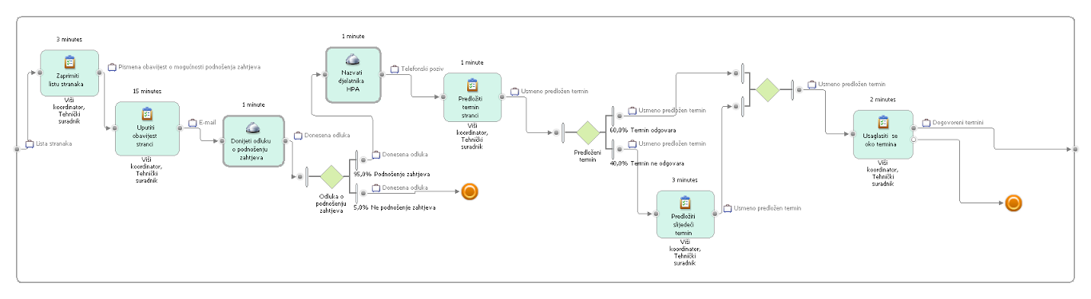

# Opis procesa „Pripremiti potrebne podatke“ TO BE

Proces Pripremiti potrebne podatke započinje nakon što je dogovoren termin te postoji potreba za usklađivanjem podataka. Stranka je do toga istoga navedenoga dogovorena termina, a najkasnije 24h prije dogovorenoga termina dužna uskladiti podatke iz svih registara vezanih uz stoku sa podatcima koji se nalaze u JRDŽ-u, a do kojih se dolazi putem aplikacije E-poljoprivreda. Prijavljivanjem u aplikaciju e-poljoprivreda pomoću jedinstvenoga korisničkoga imena i lozinke, stranci se otvara mogućnost unosa podataka o domaćim životinjama na gospodrastvu u JRDŽ. Povremeno je stranka uapliakciju dužna unijeti sve novonastale promjene na gospodarstvu. Promjene se mogu odnositi na rođenje životinje, smrti životinje, kupnje ili prodaje životinje, telenje životinje ili sl. Korisnik po otvaranju aplikacije odabre gumb s nazivom „JRDŽ“. Odabiranjem toga gumba na ekranu mu se pojavljuje ekran sa ponudenim izbornicima. Ekran sadrži kategorije ovisno o vrsti domaće životinje. Klikom na određenu vrste životinje otvara se popis svih životinja te vrste koje stranka posjeduje na vlastitiom gospodarstvu (sa svim podatcima vezanim uz pojeidnu životinju). Također postoji mogućnost dodavanja nove životinje, odnosno „uklanjanja“ postojeće. Proces se odvija tako da je stranka dužna provjeriti stanje stoke na gospodarstvu, te unijeti sve podatke u JRDŽ prije odlaska u HPA. Također osim dijela vezanoga za stoku, važno je napomenuti kako je stranka dužna novonostale pormjene vezane uz parcele također prijavit, ali u APPRRR, te iz razloga što to ne obuhvaća našu agenciju necemo ici u detaljna objašnjena toga dijela. Stranka prlikom unosa promjena ima ograničena prava uređivanja podataka. Može mijenjati i vidjeti podatke samo vezane uz njegovo gospodarstvo te završnu potvrdu unesneih podataka potvrđuje djelatnik HPA prilikom dolaska stranke u ured HPA-e. Mehanizmi kontrole unosa podataka su nasumične kontrole direktno na terenu kao i kontrole izravnih plaćanja na terenu. Nakon što stranka unese promjene u aplikaciju, podatci se zaprimaju u bazu podataka aplikacije te ažuriraju. U kasnijem odvijanju procesa, te podatke djelatnik potvrđuje klikom na Potvrdi. Kao zadnja potvrda da su podaci ažurirani i izmjenjeni.

## Tablica za proces „Pripremiti potrebne podatke“ TO BE

|  |  |  |  |  |  |  |  |  |  |  |
| --- | --- | --- | --- | --- | --- | --- | --- | --- | --- | --- |
| **Naziv procesa: Pripremiti potrebne podatke AS IS** | | | | | | | | | | |
| **Početni događaj** | **Aktivnosti ili radni koraci** | | | | | | | | | **Završni događaj** |
| Postojanje potrebe za usklađivanjem podataka | Prikupiti registre | Provjeriti  stanje parcela | | **Unijeti**  **promjene**  **o parcelama** | Provjeriti  stanje stoke na gospodarstvu | | **Unijeti**  **promjene** | | Zaprimiti usklađenu dokumentaciju | Dokumentacija usklađena |
| **Prosječno trajanje** | 2min | 12h | | **10min** | 12h | | **10min** | | 1min | **Prosječno trajanje** |
| **Izvršitelj** | Stranka | Stranka | | **Stranka** | Stranka | | **Stranka** | | Viši koordinator / tehnički usradnik | **Izvršitelj** |
| **Razlozi za promjenu** | | | | | | **Vizija novog poslovnog procesa** | | | | |
| - | | | | | | - | | | | |
| **Učesnici** | | | **Mehanizmi** | | | | | **Metrika** | | |
| Stranka  Djelatnik APPRRR  Viši koordinator  Tehnički suradnik | | | Računalo 1  Računalo 2  Mobilni uređaj  ARCOD aplikacija  AGRONET aplikacija | | | | | - | | |

## Model procesa „Pripremiti potrebne podatke“ TO BE

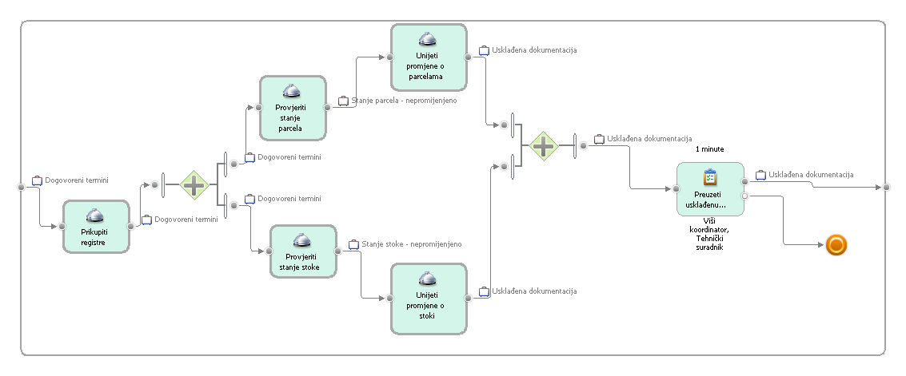

# Zaključak

Hrvatska poljoprivredna agencija je državna agencija čiji rad je izrazito bitan za čitavo gospodarstvo Republike Hrvatske. HPA zadužena ja za obavljanje djelatnosti vezanih uz poljoprivredu i stočarstvo, pružaju pomoć poljoprivrednicama te su povezani sa mnogobrojnim institucijama Europske unije. Upravo je novčana potpora ono što pokreće mnoge poljoprivrednike na nastavak održavanja djelatnosti te uopće ostajanju pri samoj djelatnosti. Bez novčane potpore u Hrvatskoj rijetko koji poljoprivrednik može opstati. Sam proces podnošenja zahtjeva za novčanu potporu poljoprivrednici mogu obaviti u HPA. Kroz čitav proces proteže se suradnja poljoprivrednika i djelatnika HPA. Problem koji se javlja u našemu procesu „Podnijeti zahtjev za novčanu potporu u poljoprivredi“ je problem višestrukog obavljanja jedno te istoga posla, mogli bismo reći da djelatnici skupa sa strankama obavljaju „Sizifov posao“. Odnosno taj problem je probleme gotovo cijeloga hrvatskoga gospodarstva, a najveći razlog tomu su mnogobrojni zakoni i pravilnici koji sve dodatno kompliciraju. Ono što se nameće kao najisplativija i ekonomičnija ideja je čitav postupak informatizirati što je više moguće. U današnje vrijeme tehologija iz dana u dan napreduje enormno velikom uzlaznom putanjom. Ukoliko bismo nas proces informatizirali za samo koji stupanj na veću razinu, kao što smo učinili u procesu TO BE, mogli bismo primjetiti kako upravo taj postupak pridonosi smanjenju vremena potrebnoga za obavaljanje jednoga procesa. Pomoću uvedene tehnologije (aplikacije) čitav proces oduzima mnogo manje vremena djelatniku. Djelatnik kojemu su isti podatci nekada „prošli“ tri puta kroz ruke, sada ih pregledava samo jednom te samo jednim klikom potvrđuje. To uvelike pridonosi tome da za to skraćeno vrijeme koje je potrebno da obavi naš proces, djelatniku ostaje dovoljno vremena za obavaljanje ostalih procesa na radnome mjestu, a ujedno se ne događa situacija također česta u Hrvatskoj, da su djelatnici primorani ostajati poslije radnoga vremena na poslu i rješavati zaostatke. Čitavo društvo, politika društva bi trebala težiti tome da radnik bude adekvatno zbrinut te zadovoljan na poslu, jer čovjek koji je zadovoljan u sebi ima mnogo više motivacije te daje bolje rezultate rada u konačnici.

|  |  |
| --- | --- |
| 14958753_1202196483159817_1873716530_n | image |

|  |  |  |
| --- | --- | --- |
| image (2) | image (8) | image (3)image (1) |

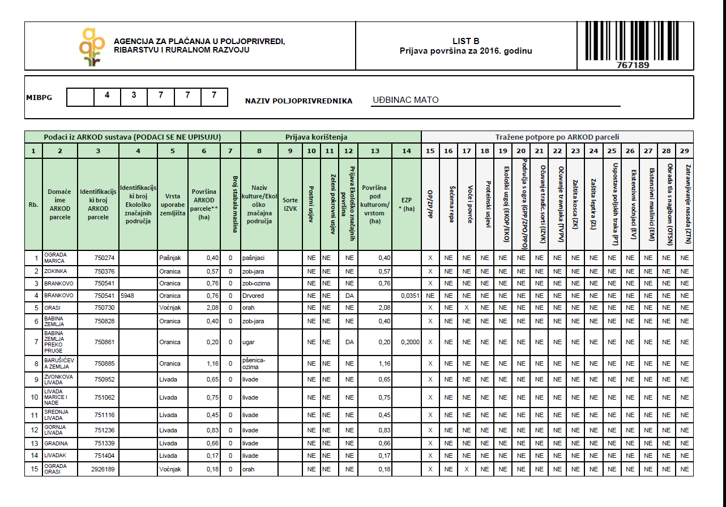

## image (5)

## image (6)

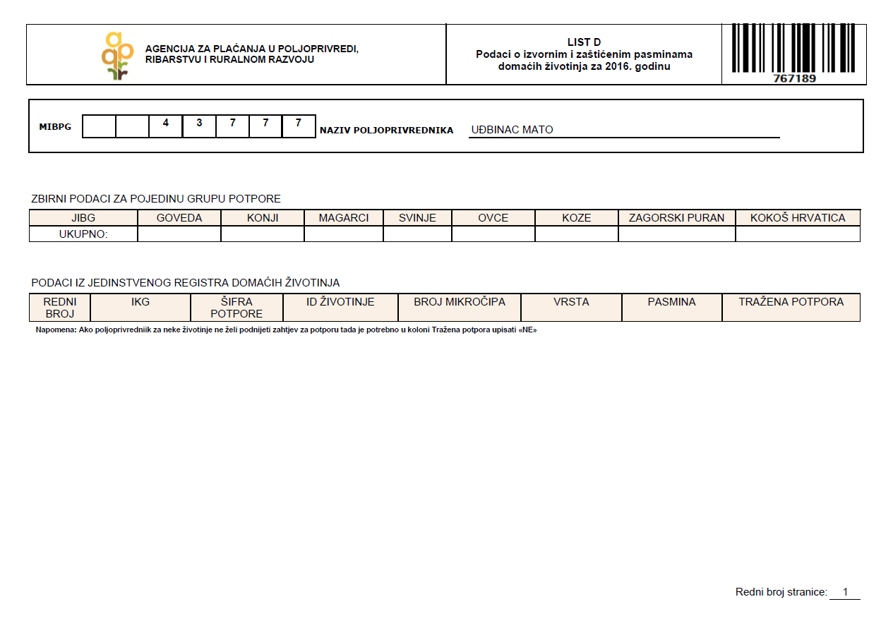

# Literatura

[1] eUREDSKI.hr. Preuzeto 10. siječnja 2017. s http://euredski.hr/6-fotokopirni-papir

[2] HP Brand Store Zagreb. Preuzeto 10. siječnja 2017. s http://www.hpstore.hr/index.php/stolna-racunala/hp-prodesk/product/1371-hp-prodesk-400-g3

[3] Hrvatska poljoprivredna agencija. Preuzeto 3. studenoga 2016. s <http://www.hpa.hr/>

[4] PRINTINK, *Tinte i toneri*. Preuzeto 10. siječnja 2017. s http://www.printink.hr/tinta-hp-cn621ae-nr970-crna-original

[5] VIP, *Poslovni.* Preuzeto 10. siječnja 2017. s http://www.vipnet.hr/poslovni/bez-granica-plus-vpn

1. Neto iznos plaće [↑](#footnote-ref-2)
2. Korištena prosječna cijena računala pogodnoga za obavljanje te vrste djelatnosti – dobivena prosjekom cijena s obzirom na stanje ponude na dan 10. siječnja 2017. (PDV uračunat u cijenu), preuzeto s [2] [↑](#footnote-ref-3)
3. Korištena prosječna cijena uređaja pogodnoga za obavljanje te vrste djelatnosti - dobivena prosjekom cijena s obzirom na stanje ponude na dan 10. Siječnja 2017. (PDV uračunat u cijenu) , preuzeto s [2] [↑](#footnote-ref-4)
4. Korištena prosječna cijena korištenja mobilnih usluga za psolovne subjekte preuzeta sa stranice pružatelja mobilnih usluga s obzirom na pogodnosti koje odgovaraju vrsti djelatnosti koja se obavlja, preuzeto s [5] [↑](#footnote-ref-5)
5. Korištena prosječna cijena lista papira – prodaja za poslovne subjekte (PDV uračunat u cijenu), preuzeto s [1] [↑](#footnote-ref-6)
6. Korištena prosječna cijena spremnika tinte – prodaja za poslovne subjekte (PDV uračunat u cijenu), preuzeto s [4] [↑](#footnote-ref-7)